**IMPLEMENTASI METODE LEAST SQUARE PADA SISTEM PERAMALAN PERSEDIAAN STOK BERBASIS WEB**

**(STUDI KASUS : UD. PUTRA DEWATA AYU)**

# PENGESAHAN TUGAS AKHIR

**IMPLEMENTASI METODE LEAST SQUARE PADA SISTEM PERAMALAN PERSEDIAAN STOK BERBASIS WEB**

**(STUDI KASUS : UD. PUTRA DEWATA AYU)**

**Oleh:**

**I KADEK OKTA PUTRA (160030130)**

**Dosen Pembimbing Tanda Tangan Tanggal**

Dian Pramana, S.Kom., M.Kom ………………… ……………...

Ni Putu Nanik Hendayanti, S.Si.,M.Si ………………… ……………...

` Denpasar, ............................

Mengetahui,

Ketua Program Studi Sistem Informasi

Ricky Aurelius Nurtanto Diaz, S.Kom., M.T

***Halaman ini sengaja dikosongkan***

# PERNYATAAN KEASLIAN

Saya yang bertanda tangan di bawah ini:

NIM : 160030130

Nama : I Kadek Okta Putra

Jenjang Studi : Strata Satu (S1)

Program Studi : Sistem Informasi

Tempat, Tgl. Lahir : Gianyar, 21 Oktober 1998

Alamat : Jl. Astina Jaya Blahbatuh no.26 Gianyar

NIK : 5104022110980002

Menyatakan bahwa dalam Tugas Akhir ini tidak terdapat karya yang pernah diajukan untuk memperoleh **Sarjana Komputer (S.Kom)** di suatu Perguruan Tinggi, dan sepanjang pengetahuan saya tidak terdapat karya atau pendapat yang pernah ditulis atau diterbitkan oleh orang lain, kecuali yang secara tertulis diacu dalam naskah ini dan disebutkan dalam Daftar Pustaka.

Denpasar, Agustus 2020

(I Kadek Okta Putra)

***Halaman ini sengaja dikosongkan***

**IMPLEMENTASI METODE LEAST SQUARE PADA SISTEM PERAMALAN PERSEDIAAN STOK BERBASIS WEB**

**(STUDI KASUS : UD. PUTRA DEWATA AYU)**

# ABSTRAK

Metode *least square* adalah suatu metode yang paling luas digunakan untuk menentukan persamaan *trend* data. Metode kuadrat terkecil yang dibagi dalam dua kasus, yaitu kasus data genap dan kasus data ganjil . Metode *least square* pada umumnya digunakan untuk menentukan *trend* untuk menentukan produk mana yang paling diminati oleh konsumen. UD. Putra Dewata Ayu merupakan perusahaan distributor yang menjual berbagai macam bahan dan material bangunan seperti semen, kayu, batu bata, keramik, dan lain-lain. Pada pembuatan sistem tersebut, konsep perencanaan dan perancangan melalui tahap pengumpulan data, data flow diagram (DFD), entity relationship diagram (ERD), basis data konseptual dan kemudian mengimplementasikannya. hasil pengujian sistem menggunakan metode *black box testing* menghasilkan respon yang sesuai dengan ekspektasi. Hasil dari aplikasi ini membuktikan bahwa Metode *Least Square* yang diimplementasikan pada sistem informasi peramalan ini menjadikan sistem tersebut menjadi lebih baik selain itu juga dapat memberikan kemudahan dalam pengolahan input serta output data yang menjadi lebih cepat dan akurat.

**Kata Kunci**: Sistem Peramalan, Metode Least Square, UD. Putra Dewata Ayu.

***Halaman ini sengaja dikosongkan***

# ABSTRACT

***Halaman ini sengaja dikosongkan***

# KATA PENGANTAR

Puji syukur penulis panjatkan kehadapan Tuhan Yang Maha Esa atas berkat rahmat-Nya penulis dapat menyelesaikan Tugas Akhir yang berjudul “**IMPLEMENTASI METODE LEAST SQUARE PADA SISTEM INFORMASI PERAMALAN PERSEDIAAN STOK BERBASIS WEB (STUDI KASUS : UD. PUTRA DEWATA AYU)**” sesuai dengan waktu yang telah direncanakan.

Tugas Akhir ini dapat penulis selesaikan berkat bimbingan, arahan dan bantuan dari berbagai pihak pendukung. Oleh karena itu, penulis menyampaikan terima kasih kepada:

1. Rektor ITB STIKOM Bali Bapak Dr. Dadang Hermawan.
2. Bapak Dr. Muhammad Rusli., MT selaku Wakil Rektor I.
3. Ibu Ni Luh Putri Srinadi, SE., MM.Kom. selaku Wakil Rektor II.
4. Bapak Dian Pramana, S.Kom., M.Kom. selaku Dekan Fakultas Informatika dan Komputer ITB STIKOM Bali.
5. Bapak Ricky Aurelius Nurtanto Diaz, S.Kom., M.T. selaku Ketua Program Studi Sistem Informasi ITB STIKOM Bali.
6. Bapak Dian Pramana, S.Kom., M.Kom. selaku Dosen Pembimbing Utama yang telah membimbing penulis selama melaksanakan Tugas Akhir.
7. Ibu Ni Putu Nanik Hendayanti, S.Si.,M.Si selaku Dosen Pembimbing Pendamping yang juga turut membimbing penulis selama melaksanakan Tugas Akhir.
8. Semua teman dan berbagai pihak yang memberikan dukungan dan bantuan kepada penulis.

Semoga hasil penulisan Tugas Akhir ini bermanfaat bagi pihak yang berkepentingan.

Denpasar, 20 Agustus 2020

Penulis

***Halaman ini sengaja dikosongkan***

# DAFTAR ISI

PENGESAHAN TUGAS AKHIR i

DAFTAR ISI iii

DAFTAR TABEL v

DAFTAR RUMUS vii

BAB I PENDAHULUAN 1

1.1 Latar Belakang 1

1.2 Rumusan Masalah 3

1.3 Tujuan Perekayasaan 3

1.4 Manfaat Perekayasaan 3

1.5 Ruang Lingkup Perekayasaan 3

1.6 Sistematika Penulisan 4

BAB II TINJAUAN PUSTAKA 5

2.1 *State of The Art* 5

2.2 Peramalan 6

2.3 Metode Least Square 7

2.4 MAD (*Mean Absolute Deviation*) 7

2.5 Framework Codeigniter 8

2.6 PHP 8

2.7 CSS 8

2.8 Bootstrap 9

2.9 Javascript 9

2.10 jQuery 9

2.11 MariaDB 10

2.12 *Data Flow Diagram* 10

2.13 *Entity Relationship Diagram* 11

2.14 *Blackbox Testing* 13

BAB III METODE PENELITIAN 15

3.1 Pengumpulan Data 15

3.2 Analisis Sistem 16

3.3 Perancangan Sistem 16

3.4 Pembuatan Program 16

3.5 Pengujian Sistem 16

3.6 Penulisan Laporan 17

BAB IV HASIL DAN PEMBAHASAN 19

4.1 Hasil Analisis 19

4.2 Perancangan Sistem 21

4.3 Perancangan Basis Data 27

4.4 Perancangan Antarmuka 31

4.4.1 Rancangan Halaman Admin 31

DAFTAR PUSTAKA 78

# DAFTAR GAMBAR

Gambar 4.1 Diagram Konteks 22

Gambar 4.2 DFD Level 0 23

Gambar 4.3 DFD Level 1 Proses Login 24

Gambar 4. 4 DFD Level 1 Proses Manipulasi Data 25

Gambar 4. 5 DFD Level 1 Proses Transaksi 26

Gambar 4. 6 DFD Level 1 Proses Peramalan 27

Gambar 4. 7 Entity Relationship Diagram 28

Gambar 4. 8 Rancangan Halaman Login 34

Gambar 4. 9 Rancangan Halaman Dashboard 34

Gambar 4. 10 Rancangan Halaman Data Barang 35

Gambar 4. 11 Rancangan Halaman Tambah Data Barang 35

Gambar 4. 12 Rancangan Halaman Edit Data Barang 36

Gambar 4. 13 Rancangan Halaman Kategori 36

Gambar 4. 14 Rancangan Halaman Edit Data Kategori 37

Gambar 4. 15 Rancangan Halaman Stock In 37

Gambar 4. 16 Rancangan Halaman Tambah Data Stock In 38

Gambar 4. 17 Rancangan Halaman Stock Out 38

Gambar 4. 18 Rancangan Halaman Tambah Data Stock Out 39

Gambar 4. 19 Rancangan Halaman Penjualan 39

Gambar 4. 20 Rancangan Halaman Tambah Data Penjualan 40

Gambar 4. 21 Rancangan Halaman Peramalan 40

Gambar 4. 22 Rancangan Halaman Peramalan 41

Gambar 4. 23 Rancangan Halaman My Profile 41

Gambar 4. 24 Rancangan Halaman Edit Profile 42

Gambar 4. 25 Rancangan Halaman Login 42

Gambar 4. 26 Rancangan Halaman Laporan Stock In 43

Gambar 4. 27 Rancangan Halaman Laporan Stock Out 43

Gambar 4. 28 Rancangan Halaman Laporan Penjualan 44

Gambar 4. 29 Rancangan Halaman Laporan Peramalan 44

Gambar 4. 30 Rancangan Halaman My Profile 45

Gambar 4. 31 Rancangan Halaman Edit Profile 45

Gambar 4. 32 Halaman Login 46

Gambar 4. 33 Halaman Dashboard 47

Gambar 4. 34 Halaman Data Barang 47

Gambar 4. 35 Halaman Tambah Data Barang 48

Gambar 4. 36 Halaman Edit Data Barang 48

Gambar 4. 37 Halaman Kategori 49

Gambar 4. 38 Halaman Tambah Data Kategori 49

Gambar 4. 39 Halaman Edit Data Kategori 50

Gambar 4. 40 Halaman Satuan 50

Gambar 4. 41 Halaman Tambah Data Satuan 51

Gambar 4. 42 Halaman Edit Data Satuan 51

Gambar 4. 43 Halaman Stock In 52

Gambar 4. 44 Halaman Tambah Data Stock In 52

Gambar 4. 45 Halaman Popup Select Data Barang (Stock In) 53

Gambar 4. 46 Halaman Stock Out 53

Gambar 4. 47 Halaman Tambah Data Stock Out 54

Gambar 4. 48 Halaman Popup Select Data Barang (Stock Out) 54

Gambar 4. 49 Halaman Penjualan 55

Gambar 4. 50 Halaman Popup Detail Penjualan 55

Gambar 4. 51 Halaman Tambah Data Penjualan 56

Gambar 4. 52 Halaman Popup Select Data Barang (Penjualan) 56

Gambar 4. 53 Halaman Popup Update Data Cart 57

Gambar 4. 54 Halaman Peramalan 57

Gambar 4. 55 Halaman Tambah Data Peramalan 58

Gambar 4. 56 Halaman Tambah Data Peramalan (Sesudah Uji Peramalan) 58

Gambar 4. 57 Halaman My Profile 59

Gambar 4. 58 Halaman Edit Profile 59

Gambar 4. 59 Halaman Login 60

Gambar 4. 60 Halaman Laporan Stock In 60

Gambar 4. 61 Tampilan Laporan Stock In 61

Gambar 4. 62 Halaman Laporan Stock Out 61

Gambar 4. 63 Tampilan Laporan Stock Out 62

Gambar 4. 64 Halaman Laporan Peramalan 62

Gambar 4. 65 Tampilan Laporan Peramalan 63

Gambar 4. 66 Halaman Laporan Penjualan 63

Gambar 4. 67 Tampilan Laporan Penjualan 64

Gambar 4. 68 Halaman My Profile 64

Gambar 4. 69 Halaman Edit Profile 65

# DAFTAR TABEL

Tabel 2.1 State of The Art 5

Tabel 2.2 Simbol Data Flow Diagram 11

Tabel 2.3 Simbol Entitas Crow’s Foot 12

Tabel 2.4 Simbol Kardinalitas Crow’s Foot 12

Tabel 4.1 Hasil Analisis Pengguna 19

Tabel 4.2 Hasil Analisis Data 19

Tabel 4.3 Hasil Analisis Proses 20

Tabel 4. 4 Atribut ERD 27

Tabel 4.5 Struktur Tabel User 29

Tabel 4.6 Struktur Tabel User Role 29

Tabel 4.7 Struktur Tabel Barang 30

Tabel 4.8 Struktur Tabel Stock 30

Tabel 4. 9 Struktur Tabel Kategori 31

Tabel 4.10 Struktur Tabel Satuan 31

Tabel 4.11 Struktur Tabel Transaksi 31

Tabel 4.12 Struktur Tabel Cart 31

Tabel 4.13 Struktur Tabel Detail Transaksi 32

Tabel 4.14 Struktur Tabel Peramalan 32

Tabel 4.15 Pengujian Halaman Login 64

Tabel 4.16 Pengujian Navigasi Menu 65

Tabel 4.17 Pengujian Halaman Data Barang 66

Tabel 4.18 Pengujian Halaman Kategori 69

Tabel 4.19 Pengujian Halaman Satuan 70

Tabel 4.20 Pengujian Halaman Stock In 71

Tabel 4.21 Pengujian Halaman Stock Out 73

Tabel 4.22 Pengujian Halaman Penjualan 74

Tabel 4.23 Pengujian Halaman Peramalan 76

Tabel 4.24 Pengujian Halaman Laporan Stock In 77

Tabel 4.25 Pengujian Halaman Laporan Stock Out 77

Tabel 4.26 Pengujian Halaman Laporan Peramalan 78

Tabel 4.27 Pengujian Halaman Laporan Penjualan 78

Tabel 4.28 Pengujian Halaman Edit Profile 78

***Halaman ini sengaja dikosongkan***

# DAFTAR RUMUS

Persamaan 1 7

Persamaan 2 7

Persamaan 3 7

Rumus Mean Absolute Deviation 7

***Halaman ini sengaja dikosongkan***

# BAB I PENDAHULUAN

## Latar Belakang

Proses jual beli merupakan suatu kegiatan yang sering dilakukan oleh manusia setiap hari untuk dapat memenuhi kebutuhannya. Salah satu kebutuhan utama yang harus dimiliki manusia yaitu rumah, tentunya untuk membangun sebuah rumah dibutuhkan berbagai macam bahan dan material yang akan digunakan nantinya. Bahan dan material tersebut hanya dapat ditemukan di toko yang khusus menjual bahan dan material bangunan. Salah satu contohnya yaitu UD. Putra Dewata Ayu. UD. Putra Dewata Ayu merupakan perusahaan distributor yang menjual berbagai macam bahan dan material bangunan seperti semen, kayu, batu bata, keramik, dan lain-lain. Toko ini terletak di Jl. Raya Tojan, Pering, Kecamatan Blahbatuh, Gianyar-Bali. UD. Putra Dewata Ayu juga melayani pembelian bahan dan material bangunan secara eceran. Sebagian besar proses bisnis pada perusahaan ini masih dilakukan secara manual, salah satu contohnya yaitu pada proses pemesanan barang kepada produsen yang dilakukan dengan cara memperkirakan (*insting*) tanpa melihat dan memperhitungkan jumlah penjualan pada periode sebelumnya. Hal ini akan menyebabkan munculnya permasalahan yang nantinya akan merugikan pihak perusahaan dan pelanggan.

Terdapat beberapa kendala yang muncul di perusahaan ini yaitu dalam jumlah pemesanan atau *restock* barang yang tidak tepat dan menyebabkan adanya kekurangan dan kelebihan stok yang ada di gudang dan pemilik perusahaan merasa kesulitan untuk mengatur stok barang yang ada di gudang. Sehingga hal ini dapat merugikan perusahaan dari segi *financial* dan terhambatnya perputaran modal. Jika persediaan barang di gudang terlalu banyak maka akan ada resiko kerusakan barang dan biaya yang dikeluarkan akan menjadi lebih besar begitupun sebaliknya. Jika persediaan barang di gudang sedikit akan menimbulkan kerugian dan menunda keuntungan yang didapat oleh perusahaan.

Terkait dengan kurang tepatnya proses perhitungan persediaan stok barang pada gudang, maka dibutuhkan sebuah sistem peramalan stok barang yang baik. Dengan dibuatkannya sebuah sistem diharapkan dapat meminimalisir kesalahan yang terjadi pada proses pemesanan barang kepada produsen dan dapat mengurangi permasalahan kelebihan atau kekurangan stok di gudang. Dalam proses pengendalian stok barang biasanya menggunakan teknik peramalan yang bersifat kualitatif. Dalam peramalan kualitatif telah disediakan berbagai macam metode peramalan yang dapat digunakan, salah satunya yaitu Metode *Least Square*. Metode *Least Square* adalah suatu metode yang paling luas digunakan untuk menentukan persamaan *trend* data. Metode kuadrat terkecil yang dibagi dalam dua kasus, yaitu kasus data genap dan kasus data ganjil [1]. Berdasarkan data yang telah didapat dari UD. Putra Dewata Ayu, metode peramalan yang tepat untuk digunakan yaitu Metode *Least Square*, Metode *Least Square* pada umumnya digunakan untuk menentukan *trend* untuk menentukan produk mana yang paling diminati oleh konsumen. Metode ini bersifat sederhana dan mudah untuk dipahami. Selain itu, sistem ini dilengkapi dan dikembangkan menggunakan Framework Codeigniter. Framework Codeigniter adalah seperangkat alat yang digunakan untuk memudahkan membangun aplikasi berbasis web dengan menggunakan bahasa pemrograman PHP [2].

Sebelum itu sudah pernah dilakukan penelitian yang berkaitan dengan sistem peramalan persediaan yang berjudul “Sistem Peramalan Penjualan Alat Musik Pada Denpasar Guitar Project Dengan Metode Exponential Smoothing Berbasis Web” oleh Aditya Kukuh Prayoga pada tahun 2018. Penelitian ini memfokuskan pada sistem yang dapat membantu proses peramalan kenaikan atau penurunan penjualan alat musik pada Denpasar Guitar Project [3]. Penelitian lainnya yang sudah pernah dilakukan yaitu “Peramalan Persediaan Stok Barang Menggunakan Metode Moving Average (Studi Kasus: Toko Dian)” oleh Yasser Rachmadony pada tahun 2018. Penelitian ini memfokuskan pada sistem yang dapat membantu proses peramalan persediaan stok barang, terutama stok bendera merah putih yang dijual di Toko Dian [4].

Dari latar belakang permasalahan diatas, maka dibutuhkan sebuah sistem peramalan stok barang yang menggunakan Metode *Least Square* yang nantinya diharapkan mampu meminimalisir permasalahan yang terjadi di perusahaan untuk mengatur stok barang agar tidak mengalami kekurangan atau kelebihan stok di gudang. Sistem yang akan dibangun nantinya dapat melakukan proses peramalan persediaan stok dengan menggunakan data penjualan di periode sebelumnya yang hasilnya dapat digunakan sebagai tolak ukur dalam proses pemesanan atau *restock* barang untuk periode berikutnya.

## Rumusan Masalah

Adapun rumusan masalah dari perekayasaan ini adalah bagaimana mengimplementasikan Metode *Least Square* pada sistem peramalan persediaan stok di UD. Putra Dewata Ayu?

## Tujuan Penelitian

Adapun tujuan dari penelitian ini adalah untuk mengimplementasikan Metode *Least Square* pada sistem peramalan persediaan stok di UD. Putra Dewata Ayu.

## Manfaat Penelitian

Adapun manfaat yang dapat diambil dari penelitian ini adalah sebagai berikut:

1. Membantu perusahaan untuk memprediksi jumlah yang akan dipesan dari supplier.
2. Memudahkan perusahaan dalam proses pengontrolan stok barang di gudang.
3. Mengetahui perkembangan penjualan di setiap periodenya.
4. Membantu perusahaan dalam mengatasi masalah kekurangan dan kelebihan stok barang yang ada di gudang.
5. Mengetahui jenis barang yang paling sering dipesan oleh konsumen.

## Ruang Lingkup Penelitian

Adapun ruang lingkup dari perekayasaan ini yaitu:

1. Pengguna dari sistem ini antara lain admin yang dapat mengatur, mengelola, dan maintenance pengguna sistem dan pemilik perusahaan yang dapat melihat hasil laporan stok.
2. Sistem yang akan dibuat berbasis website menggunakan Framework Codeigniter, basis data yang digunakan yaitu MariaDB. Sedangkan untuk tampilan antarmuka pada sistem ini menggunakan CSS, Jquery.
3. Metode peramalan yang digunakan yaitu Metode *Least Square*.
4. Output dari sistem ini yaitu laporan hasil peramalan persediaan stok menggunakan Metode *Least Square* yang berdasarkan pada laporan hasil penjualan dari periode 6 bulan sebelumnya.
5. Perancangan sistem ini menggunakan *Data Flow Diagram* dan perancangan basis data menggunakan *Entity Relationship Diagram*.
6. Teknik pengujian yang digunakan dalam sistem ini yaitu pengujian *BlackBox Testing*.

## Sistematika Penulisan

Adapun sistematika penulisan dari penelitian ini menjadi beberapa bab dengan tujuan untuk mengetahui isi dari masing-masing bab pada proposal ini antara lain:

**BAB I PENDAHULUAN**

Pada bab ini menguraikan tentang latar belakang masalah, rumusan masalah, tujuan perekayasaan, manfaat perekayasaan, ruang lingkup perekayasaan dan sistematika penulisan.

**BAB II TINJAUAN PUSTAKA**

Pada bab ini akan membahas penelitian terdahulu, kajian serta teori yang berkaitan dengan sistem yang dibangun. Kajian tersebut meliputi Peramalan, Metode Peramalan *Least Square*, *Website* serta Teknik pengujian perangkat lunak.

**BAB III METODE PENELITIAN**

Bab ini menjelaskan tentang cara atau metode yang digunakan untuk membangun sistem yang akan dibangun. Dalam pengumpulan data penulis mengacu pada karya tulis ilmiah, jurnal, buku ataupun studi literatur dan wawancara dari pihak yang bersangkutan.

**BAB IV HASIL DAN PEMBAHASAN**

Dalam bab ini berisi Analisis mengenai hal-hal yang dibutuhkan dalam membangun sistem serta dilakukan perancangan arsitektur sistem seperti pembuatan *Data Flow Diagram (DFD),* pembuatan *Entity Relationship Diagram (ERD),* basis data konseptual, struktur tabel dan perancangan *user interface.* Selain itu, akan dijabarkan hasil dari pengujian yang dilakukan dengan menggunakan metode *blackbox testing.*

**BAB V PENUTUP**

Dalam bab ini akan dipaparkan mengenai kesimpulan yang dapat diperoleh setelah penelitian selesai dilakukan, serta memberikan saran yang bersifat membangun supaya dapat menghasilkan sistem yang lebih baik di masa yang akan datang.

***Halaman ini sengaja dikosongkan***

# BAB II TINJAUAN PUSTAKA

## *State of The Art*

Tabel 2.1 dibawah ini merupakan beberapa penelitian terdahulu yang memiliki keterkaitan dengan perekayasaan yang akan dilakukan.

Tabel 2.1 State of The Art

|  |  |  |  |
| --- | --- | --- | --- |
| **No** | **Nama Penulis** | **Judul Penelitian** | **Hasil dan Pembahasan** |
| 1. | Aditya Kukuh Prayoga | Sistem Peramalan Penjualan Alat Musik Pada Denpasar Guitar Project Dengan Metode Exponential Smoothing Berbasis Web (2018) | Menghasilkan sebuah sistem berbasis web yang dapat membantu proses peramalan penjualan alat musik pada Denpasar Guitar Project menggunakan Metode Eksponential Smoothing [3]. |
| 2. | Yasser Rachmadony | Peramalan Persediaan Stok Barang Menggunakan Metode Moving Average (Studi Kasus: Toko Dian) (2018) | Menghasilkan sebuah sistem yang dapat membantu proses peramalan persediaan stok bendera merah putih pada toko dian menggunakan Metode Moving Average [4]. |
| 3. | I Made Silaparamita | Aplikasi Peramalan Permintaan Ikan Dengan Metode Least Square (2017) | Menghasilkan sebuah aplikasi berbasis dekstop yang dapat membantu proses peramalan permintaan ikan pada UD. Horas menggunakan Metode Least Square [5]. |
| 4. | Gede Dika Pramana Jaya | Sistem Peramalan Pendapatan Pajak Daerah Kota Denpasar Menggunakan Metode Trend Kuadratik (2018) | Menghasilkan sebuah sistem berbasis website yang dapat membantu proses peramalan pendapatan pajak daerah kota denpasar menggunakan Metode Trend Kuadratik [6]. |
| 5 | Hendrayana Haryawan | Aplikasi Peramalan Jumlah Penjualan Unit Sepeda Motor Menggunakan Metode Double Exponential Smoothing (2016) | Menghasilkan sebuah aplikasi berbasis dekstop yang dapat membantu proses peramalan penjualan unit sepeda motor pada CV. Niaga Pramata Motor menggunakan Metode Double Exponential Smoothing [7]. |

Berdasarkan referensi di atas terdapat adanya kemiripan topik yaitu sistem peramalan. Berdasarkan penelitian-penelitian tersebut dapat diketahui bahwa pembuatan sistem peramalan mampu menyajikan informasi mengenai sistem peramalan persediaan, peramalan permintaan barang dan peramalan penjualan yang dapat diimplementasikan menggunakan berbagai macam metode. Selain itu penggunaan sistem informasi pada proses peramalan dapat mengurangi terjadinya kerugian yang diterima oleh perusahaan karena proses pemesanan persediaan barang yang dilakukan hanya menggunakan perkiraan tanpa adanya sistem peramalan sebelumnya. Perbedaan penelitian ini dengan penelitian-penelitian sebelumnya yaitu objek yang diteliti adalah peramalan persediaan stok pada UD. Putra Dewata Ayu sehingga informasi yang dihasilkan akan disesuaikan dengan kebutuhan yang diperlukan.

## Peramalan

Peramalan *(forecast)* adalah memperkirakan sesuatu yang akan terjadi pada periode atau masa yang akan datang, memproyeksikan pengalaman masa lalu ke masa yang akan datang. Peramalan juga bisa diartikan sebagai proses untuk memperkirakan kebutuhan pada masa yang akan datang, yang meliputi kebutuhan dalam kuantitas, kualitas, waktu, dan lokasi yang dibutuhkan untuk memenuhi permintaan barang dan jasa. Namun, ketepatan secara mutlak dalam memprediksi peristiwa dan tingkat kegiatan yang akan datang itu tidak mungkin tercapai [8].

## Metode Least Square

Metode Least Square merupakan salah satu metode berupa data deret berkala atau time series, yang mana dibutuhkan data-data penjualan dimasa lampau untuk melakukan peramalan penjualan dimasa mendatang sehingga dapat ditentukan hasilnya. Least Square adalah metode peramalan yang digunakan untuk melihat trend dari data deret waktu [9].

Persamaan 1 merupakan persamaan metode Least Square.

Persamaan 1: $Y=a+bx$…………………………..…….……………….…………….(Rumus 2.1)

Keterangan:

$Y$: Jumlah penjualan

$a$ dan $b$: Koefisien

$x$: Nilai variabel independen dalam analisis tren (waktu)

Dalam menentukan nilai $x$ atau $t$ seringkali digunakan teknik alternatif dengan memberikan skor atau kode. Dalam hal ini dilakukan pembagian data menjadi dua kelompok, yaitu:

* Data genap, maka skor nilai t nya : ...,-5, -3, -1,1, 3, 5,...
* Data ganjil, maka skor nilai t nya : ...,-3,-2, -1, 0, 1, 2, 3,...

Kemudian untuk mengetahui koefisien $a$ dan $b$ dicari dengan persamaan 2 dan 3.

Persamaan 2: $a=\frac{ΣY}{n}$…………………………………………..………..(Rumus 2.2)

Persamaan 3: $b=\frac{ΣtY}{Σt^{2}}$…………………………………………………...(Rumus 2.3)

## MAD (*Mean Absolute Deviation*)

*Mean Absolute Deviation* adalah nilai *absolute* dari penyimpanan data terhadap *mean* [10]. Semakin kecil MAD, semakin tinggi keandalan metode peramalan bersangkutan. Berikut ini adalah rumus dari *Mean Absolute Deviation* (MAD) [11].

Rumus *Mean Absolute Deviation* (MAD):

$MAD=\frac{\left|ΣAt-Ft\right|}{n}$………………………………………….....................…(Rumus 2.4)

Keterangan:

$At$: Permintaan Aktual pada periode $t$

$Ft$: Peramalan Permintaan pada periode $t$

$n$: Jumlah periode peramalan yang terlibat

## Framework Codeigniter

CodeIgniter adalah *framework* web untuk bahasa pemrograman PHP, yang dibuat oleh Rick Ellis dan didirikan oleh EllisLab pada tahun 2006. EllisLab adalah suatu tim kerja yang berdiri pada tahun 2002 dan bergerak di bidang pembuatan *software* dan *tool* untuk para pengembang web. Sejak tahun 2014 sampai sekarang, EllisLab telah menyerahkan hak kepemilikan CodeIgniter ke *British Columbia Institute of Technology* (BCIT) untuk proses pengembangan lebih lanjut. CodeIgniter memiliki banyak fitur yang dapat membantu para pengembang (*developer*) PHP untuk dapat membuat aplikasi web secara mudah dan cepat. Dibandingkan dengan framework web PHP lainnya, harus diakui bahwa CodeIgniter memiliki desain yang lebih sederhana dan bersifat fleksibel. CodeIgniter mengizinkan para pengembang untuk menggunakan *framework* secara parsial maupun secara keseluruhan [12].

## PHP

PHP atau yang memiliki kepanjangan PHP Hypertext Preprocessor merupakan suatu bahasa pemrograman yang difungsikan untuk membangun suatu website dinamis. PHP menyatu dengan kode HTML, HTML digunakan sebagai pembangun atau pondasi dari kerangka *layout web,* sedangkan PHP difungsikan sebagai prosesnya sehingga dengan adanya PHP tersebut, sebuah *web* akan sangat mudah di-*maintenance.*

PHP berjalan pada sisi server sehingga PHP disebut juga sebagai bahasa Server Side Scripting artinya bahwa dalam setiap menjalankan PHP, wajib adanya web server. PHP ini bersifat *open source* sehingga dapat dipakai secara gratis maupun lintas *platform,* yaitu dapat berjalan pada sistem operasi Windows atau Linux. PHP juga dibangun sebagai model pada *web server* Apache sebagai *binary* yang dapat berjalan sebagai CGI [13].

## CSS

CSS atau *Cascading Style Sheet* merupakan bahasa pemrograman yang berfungsi untuk mengatur seluruh tampilan halaman *web.* CSS dapat mengatur posisi *layout,* jenis dan tipe huruf dengan mudah dan fleksibel. CSS *style* bahkan juga bisa digunakan untuk mengatur properti tertentu yang tidak dapat diatur jika hanya menggunakan HTML. CSS mengenalkan *template* berupa *style* untuk membuat dan mempermudah penulisan dari halaman-halaman yang dirancang. CSS mampu menciptakan halaman yang tampak sama dengan resolusi layar dari pengunjung yang berbeda tanpa memerlukan suatu tabel. Penggunaan CSS dalam *web* akan lebih efisien karena CSS dapat digunakan secara berulang pada tag-tag tertentu sehingga tidak perlu mengetik ulang seluruh perintah seperti halnya HTML klasik [14].

## Bootstrap

Bootstrap adalah *open-source front-end toolkit* yang dikembangkan oleh Mark Otto dan Jacob Thornton dari perusahaan yang berkecimpung dalam bidang sosial media yaitu Twitter, dirilis pada Agustus 2011. Bootstrap dikembangkan dengan tujuan untuk membantu desainer dan pengembang dalam membangun *front-end* sebuah *website* secara cepat dan efisien. Twitter Bootstrap secara cepat menjadi proyek yang paling dilihat pada GitHub dengan lebih dari 33.000 pengguna GitHub [15].

## Javascript

Javascript adalah bahasa script yang berjalan pada web browser (sebagai client server programming) dan digunakan untuk menyediakan akses script untuk objek yang dimasukkan (embedded) di aplikasi lain, Javascript merupakan nama implementasi dari NetScape Communications Corporation untuk ECMA Script standar, yaitu suatu bahasa script yang didasarkan pada konsep pemrograman berbasis prototipe. Javascript bergantung kepada browser (navigator) yang memanggil halaman web yang berisi script-script [16].

## jQuery

Jquery adalah suatu *library* Javascript yang akan menjadikan web lebih bagus dalam hal *user interface,* lebih stabil, dan dapat mempercepat waktu kinerja dalam pembuatan web hanya perlu memanggil fungsinya saja tanpa harus memulai dari awal. Jquery dibuat oleh John Resig pada tahun 2006. Banyak website yang memanfaatkan *library* ini untuk menyederhanakan fungsi-fungsi yang ada di Javascript atau Ajax. Sesuai dengan slogannya “Write Less, Do More”, menulis sedikit namun mengerjakan banyak hal, sehingga anda dapat menghemat coding program yang sebelumnya menggunakan Javascript beberapa baris kode, namun dengan jQuery hanya satu baris saja [17].

## MariaDB

*Database* adalah sekumpulan data yang dapat diolah atau dapat dimanipulasi menggunakan suatu perangkat lunak. *Database* merupakan aspek yang sangat penting dalam sebuah website karena berfungsi sebagai gudang penyimpanan data yang akan diolah lebih lanjut karena dapat mengorganisasi data, menghindari duplikasi data, menghindari hubungan antar data yang tidak jelas dan juga melakukan *update* data yang rumit.

MariaDB merupakan versi pengembangan terbuka dan mandiri dari MySQL. Sejak diakuisisinya MySQL oleh Oracle pada September 2010, Monty Program sebagai penulis awal kode sumber MySQL memisahkan diri dari pengembangan dan membuat versi yang lebih mandiri yakni MariaDB [18].

## *Data Flow Diagram*

*Data Flow Diagram* (DFD) adalah suatu *network* yang menggambarkan sistem komputer, manual, atau gabungan dari keduanya yang penggambarannya disusun dalam bentuk kumpulan komponen sistem yang saling berhubungan sesuai dengan aturan mainnya. Keuntungan dari DFD adalah memungkinkan untuk menggambarkan sistem dari level yang paling tinggi kemudian menguraikan menjadi level yang lebih rendah. Sedangkan kekurangan dari DFD adalah tidak menunjukan proses pengulangan, proses keputusan dan proses perhitungan. Adapun langkah-langkah dalam membuat DFD dibagi menjadi 3 tahapan yaitu:

1. Diagram Konteks

Diagram ini dibuat untuk menggambarkan sumber serta tujuan data yang akan diproses atau diagram tersebut digunakan untuk menggambarkan sistem secara umum atau global dari keseluruhan sistem yang ada.

1. Diagram Level Nol

Diagram ini dibuat untuk menggambarkan tahapan yang ada di dalam diagram konteks, yang penjabarannya lebih terperinci.

1. Diagram Detail

Diagram ini dibuat untuk menggambarkan arus data lebih mendetail lagi dari tahapan proses yang ada di dalam diagram level nol [19].

Dari uraian diatas dapat disimpulkan bahwa DFD adalah diagram yang menggunakan notasi-notasi ini untuk menggambarkan arus data dari sistem. Ada 4 simbol yang dapat digunakan yang dibedakan ke dalam 2 kelompok notasi, yaitu Notasi Yourdon/DeMarco dan Notasi Gane/Sarson. Adapun notasi-notasi dalam penggambaran suatu DFD antara lain:

Tabel 2.2 Simbol Data Flow Diagram

|  |  |  |  |
| --- | --- | --- | --- |
| **No** | **Gane / Serson** | **Yourdon / De Marco** | **Keterangan** |
| 1 |  |  | Entitas eksternal, dapat berupa unit/orang terkait yang berinteraksi dengan sistem tetapi diluar sistem. |
| 2 |  |  | Proses ini yang mempergunakan atau melakukan transformasi data. Komponen fisik tidak diidentifikasi. |
| 3 |  |  | Aliran data dengan arah khusus dari sumber ke tujuan. |
| 4 |  |  | Penyimpanan data atau tempat data direfer oleh proses. |

## *Entity Relationship Diagram*

*Entity Relationship Diagram* (ERD) merupakan teknik yang digunakan untuk memodelkan kebutuhan data dari suatu organisasi, biasanya oleh *System Analys* dalam tahap analisis persyaratan proyek penggambaran sistem. Sementara seolah-olah teknik diagram atau alat peraga memberikan dasar untuk desain *database* relasional yang mendasari sistem informasi yang dikembangkan. ERD bersama-sama dengan detail pendukung merupakan model data yang pada gilirannya digunakan sebagai spesifikasi untuk *database*.

Jadi dapat disimpulkan *Entity Relationship Diagram* (ERD) adalah suatu diagram untuk menggambarkan desain konseptual dari model konseptual suatu basis data relasional. ERD juga merupakan gambaran yang menghubungkan antara objek satu dengan objek yang lain dalam dunia nyata [20].

Dibawah ini merupakan simbol-simbol yang digunakan dalam pembuatan ERD yaitu sebagai berikut:

Tabel 2.3 Simbol Entitas Crow’s Foot

|  |  |  |
| --- | --- | --- |
| **No.** | **Simbol** | **Keterangan** |
| 1 |  | *Entity* adalah suatu obyek yang dapat diidentifikasi dalam lingkungan pemakai. |
| 2 |  | Entitas dalam bidang atribut yaitu suatu entitas memiliki beberapa atribut. |
| 3 |  | Entitas dengan bidang atribut dan kolom. |
| 4 |  | Entitas dengan bidang atribut, kolom dan variabel jumlah baris. |

Kardinalitas menyatakan jumlah himpunan relasi antar entitas. Pemetaan Kardinalitas beserta simbolnya terdiri dari:

Tabel 2.4 Simbol Kardinalitas Crow’s Foot

|  |  |  |
| --- | --- | --- |
| **No** | **Simbol** | **Keterangan** |
| 1 |  | *One to One* (1–1), berarti setiap entitas pada suatu himpunan berhubungan paling banyak dengan suatu entitas pada himpunan entitas lainnya, begitupun sebaliknya. |
| 2 |  | *One to Many* (1-N), setiap entitas pada suatu himpunan berhubungan dengan banyak entitas pada himpunan entitas lainnya, tetapi tidak sebaliknya. |
| 3 |  | *Many to One* (N-1), setiap entitas pada suatu himpunan berhubungan dengan paling banyak satu entitas pada himpunan lainnya, tetapi tidak sebaliknya. |
| 4 |  | *Many to Many*, setiap entitas pada suatu himpunan dapat berhubungan dengan banyak entitas pada himpunan entitas lainnya dan begitu pula sebaliknya. |

## *Blackbox Testing*

*Blackbox Testing* merupakan suatu tahap dari pengujian sistem yang telah dibangun. *Blackbox Testing* adalah untuk mengetahui apa saja kesalahan-kesalahan dari suatu program yang telah dibangun. Kesalahan yang dimaksud adalah kesalahan fungsi-fungsi pada sistem, kesalahan *interface*, dan kesalahan dalam struktur data dan basis data. Metode *Blackbox Testing* dilakukan dengan cara menjalankan sistem yang sudah dibangun, kemudian mengamati sistem tersebut apakah sudah berjalan dengan semestinya dan sesuai dengan yang diinginkan, jika ditemukan kesalahan pada sistem, maka kesalahan tersebut dicatat untuk selanjutnya dibenahi [21].

***Halaman ini sengaja dikosongkan***

# BAB III METODE PENELITIAN

## Pengumpulan Data

Pengumpulan data merupakan tahap awal dari metode penelitian yang dilakukan. Adapun metode pengumpulan data yang digunakan adalah sebagai berikut:

1. Studi Literatur

Studi literatur merupakan penelusuran literatur yang bersumber dari buku, jurnal, karya ilmiah ataupun hasil penelitian yang sudah ada yang bertujuan untuk menyusun dasar teori yang digunakan dalam melakukan penelitian. Dalam sistem ini, yang akan menjadi studi literatur adalah buku-buku tentang web *programming*, Framework CodeIgniter, basis data, rekayasa perangkat lunak, jurnal penelitian serta laporan penelitian yang berhubungan dengan penelitian yang akan dilakukan.

1. Observasi

Observasi merupakan metode pengumpulan data dengan cara datang dan mengamati objek penelitian. Penelitian dilakukan pada UD. Putra Dewata Ayu yang bertempat di Jl. Raya Tojan, Pering, Kecamatan Blahbatuh, Gianyar-Bali dimana hal yang dilakukan salah satunya adalah dengan mengamati serta berinteraksi langsung dengan para pegawai yang melaksanakan pengelolaan barang di gudang.

1. Wawancara

Pada tahapan wawancara dilakukan diskusi dan tanya jawab secara langsung dengan pegawai di UD. Putra Dewata Ayu untuk mendapatkan informasi yang bisa digunakan dalam penelitian. Narasumber dari kegiatan ini adalah pemilik dari UD. Putra Dewata Ayu dan para pegawai dari UD. Putra Dewata Ayu.

1. Studi Dokumentasi

Dalam studi dokumentasi dilakukan analisis terhadap dokumen-dokumen yang berhubungan dengan teknik peramalan dan pengelolaan stok barang. Contoh dokumen yang dianalisis adalah buku stok barang, laporan pengiriman barang, dan laporan penjualan harian, bulanan maupun tahunan.

## Analisis Sistem

Analisis sistem merupakan teknik pemecahan permasalahan yang menguraikan bagian-bagian komponen dengan mempelajari seberapa baik bagian-bagian komponen tersebut bekerja dan berinteraksi untuk mencapai sasaran serta tujuan yang telah ditetapkan. Analisis yang dilakukan terdiri dari analisis pengguna, analisis data, analisis proses, analisis *output* / luaran sistem, serta abstraksi konfigurasi jaringan komputer.

## Perancangan Sistem

Perancangan sistem merupakan konfigurasi dari komponen-komponen perangkat lunak dan perangkat keras dari suatu sistem, serta menggambarkan bagaimana suatu sistem dibentuk. Pada tahap ini akan dibuat rancangan sistem yang akan dibangun yang nantinya akan diterapkan pada saat pembuatan program. Proses perancangan sistem yang akan dibuat meliputi:

1. *DFD* (*Data Flow Diagram*);
2. *ERD* (*Entity Relationship Diagram*);
3. Basis Data Konseptual;
4. Struktur Tabel; serta
5. Desain Antarmuka

## Pembuatan Program

Pada tahap ini akan dilakukan implementasi program berdasarkan hasil perancangan sistem yang sebelumnya telah dilakukan. Adapun perangkat yang digunakan dalam pembuatan program ini diantaranya adalah sebagai berikut :

1. Framework CodeIgniter;
2. *Personal Computer*;
3. Visual Studio Code;
4. *Web Browser*;
5. XAMPP;

## Pengujian Sistem

Pengujian merupakan salah satu bagian terpenting dalam pembuatan ataupun pengembangan sebuah perangkat lunak. Pengujian dilakukan untuk menjamin kualitas dan juga mengetahui kelemahan dari perangkat lunak yang dihasilkan. Pada penelitian ini, metode pengujian perangkat lunak yang digunakan adalah *Blackbox Testing.* Pengujian yang dilakukan meliputi *input* dan *output* dengan berbagai masukkan yang diberikan. Tujuan utamanya adalah untuk memastikan bahwa hasil *input* dan *output* yang dilakukan sudah sesuai dengan fungsionalitas sistem yang telah direncanakan sebelumnya.

## Penulisan Laporan

Merupakan tahap akhir dari pengerjaan penelitian ini. Penulisan laporan mengacu pada proposal dan sesuai dengan hasil penelitian yang telah dilakukan. Laporan penelitian ini akan dilengkapi dengan tabel, gambar, serta bagan yang menggambarkan hasil dari setiap tahapan yang telah dilakukan sebelumnya.

***Halaman ini sengaja dikosongkan***

# BAB IV HASIL DAN PEMBAHASAN

## Hasil Analisis

Berikut merupakan hasil analisis implementasi metode least square pada sistem peramalan persediaan stok di UD. Putra Dewata Ayu.

1. Analisis Pengguna

Pengguna dari sistem ini terdiri dari 2 hak akses, yaitu:

Tabel 4.1 Hasil Analisis Pengguna

|  |  |  |
| --- | --- | --- |
| **No** | **Pengguna** | **Keterangan** |
| 1 | Admin | Admin merupakan pengguna yang memiliki hak akses penuh pada sistem ini, seperti mengelola data barang, mengelola data stok, mengelola data penjualan, mengelola data peramalan, dan mengelola data user. |
| 2 | Pemilik | Pemilik merupakan pengguna yang dapat melihat laporan peramalan, laporan stok, dan laporan penjualan. |

1. Analisis Data

Data yang diolah dalam implementasi metode least square pada sistem peramalan persediaan stok di UD. Putra Dewata Ayu adalah sebagai berikut:

Tabel 4.2 Hasil Analisis Data

|  |  |  |
| --- | --- | --- |
| **No** | **Data** | **Keterangan** |
| 1 | Data Barang | Berisi data barang yang ada dan dijual di UD. Putra Dewata Ayu. |
| 2 | Data Stok | Berisi data stok dari setiap barang yang ada dan dijual di UD. Putra Dewata Ayu. |
| 3 | Data Penjualan | Berisi data hasil penjualan dari UD. Putra Dewata Ayu. |
| 4 | Data Peramalan | Berisi data hasil uji coba peramalan yang dilakukan di UD. Putra Dewata Ayu |

1. Analisis Proses

Adapun beberapa proses yang terdapat dalam implementasi metode least square pada sistem peramalan persediaan stok di UD. Putra Dewata Ayu adalah sebagai berikut:

Tabel 4.3 Hasil Analisis Proses

|  |  |  |  |
| --- | --- | --- | --- |
| **No** | **Proses** | **Keterangan** | **User** |
| 1 | *Login* | Proses *Login* pada sistem ini bisa dilakukan oleh 2 pengguna (user) dengan jabatan atau hak akses yang berbeda. Pengguna hasus memasukan *username* dan *password* sebagai verifikasi saat proses *login*. | Admin dan pemilik. |
| 2 | Pengelolaan Data Barang | Pengelolaan data barang merupakan proses yang dilakukan oleh admin untuk dapat menambahkan, mengubah dan menghapus data barang. | Admin. |
| 3 | Menampilkan Info Barang | Proses menampilkan info barang merupakan proses dimana pengguna dapat melihat informasi mengenai data barang. | Admin. |
| 4 | Pengelolaan Data Stok | Pengelolaan data stok merupakan proses yang dilakukan oleh admin untuk dapat menambahkan, mengubah, dan menghapus data stok. | Admin. |
| 5 | Menampilkan Info Stok | Proses menampilkan info stok merupakan proses dimana pengguna dapat melihat informasi mengenai data stok | Admin dan pemilik. |
| 6 | Pengelolaan Data Penjualan | Pengelolaan data penjualan merupakan proses yang dilakukan oleh admin untuk dapat menambahkan dan mengubah data penjualan. | Admin. |
| 7 | Menampilkan Info Penjualan | Proses menampilkan info penjualan merupakan proses dimana pengguna dapat melihat informasi mengenai data penjualan. | Admin dan pemilik. |
| 8 | Pengolahan Data Peramalan | Pengolahan data peramalan merupakan proses yang dilakukan oleh admin untuk dapat menambahkan, mengubah dan menghapus data peramalan. | Admin. |
| 9 | Menampilkan Info Peramalan | Proses menampilkan info peramalan merupakan proses dimana pengguna dapat melihat informasi mengenai data peramalan. | Admin dan pemilik. |

## Perancangan Sistem

Pada tahap ini akan dilakukan perancangan sistem berdasarkan hasil analisis yang sudah dilakukan sebelumnya. Pada tahap ini dilakukan perancangan sistem dengan menggambarkan diagram konteks, *Data Flow Diagram* (DFD) Level 0, *Data Flow Diagram* (DFD) Level 1, dan *Data Flow Diagram* (DFD) Level 2.

1. Diagram Konteks

Diagram konteks ini merupakan gambaran struktur dasar dari Sistem Informasi Peramalan Persediaan Stok. Pada diagram konteks ini, terdapat 2 eksternal *entity* yaitu Admin dan Pemilik. Admin dapat melakukan *login,* mengelola data barang, mengelola data kategori, mengelola data satuan, mengelola data barang masuk, mengelola data barang keluar, mengelola data peramalan, dan mengelola data transaksi penjualan. Sedangkan pemilik dapat melakukan *login,* melihat data barang masuk, melihat data barang keluar, melihat data peramalan dan melihat data transaksi penjualan. Untuk lebih jelasnya dapat dilihat pada gambar 4.1.

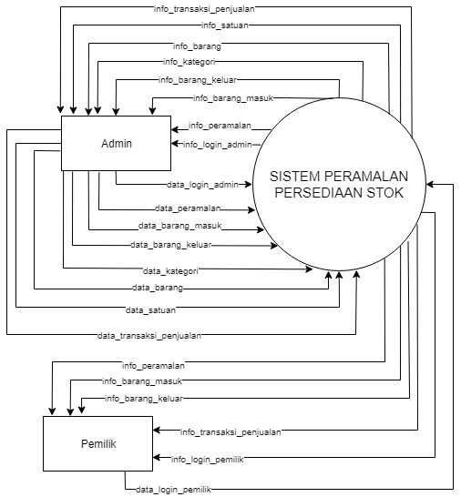

Gambar 4.1 Diagram Konteks

1. DFD Level 0

DFD level 0 merupakan penjelasan lebih lanjut dari diagram konteks yang menggambarkan arus data dan proses apa saja yang akan dilakukan oleh sistem secara lebih mendetail. Pada DFD level 0 memuat penyimpanan data barang, barang masuk, barang keluar, peramalan, kategori, satuan dan transaksi penjualan. Sistem ini memiliki 4 proses antara lain *login*, manipulasi data, transaksi, dan peramalan. Untuk lebih jelasnya dapat dilihat pada gambar 4.2.

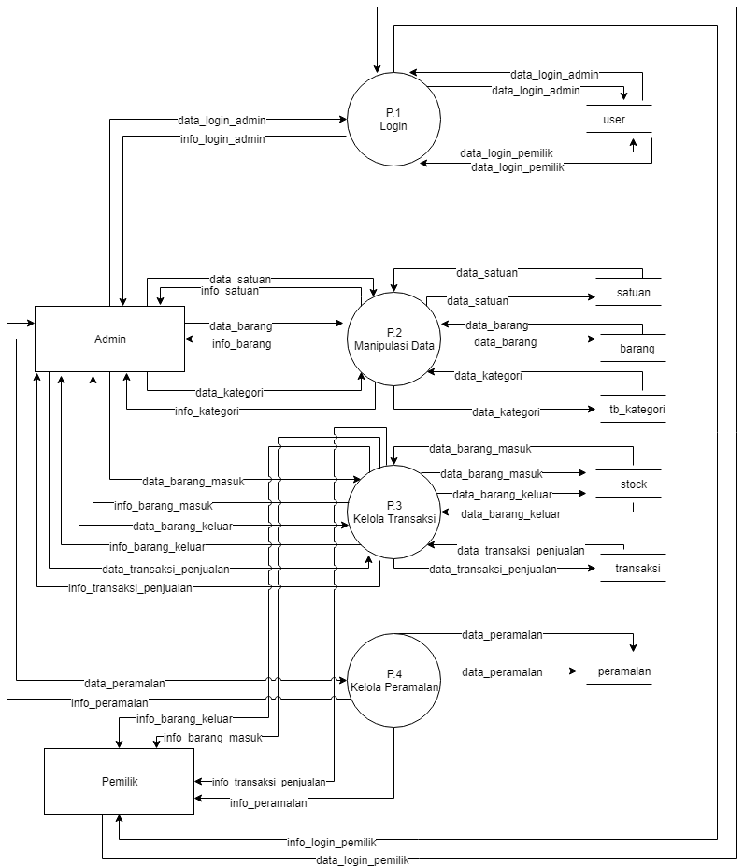

Gambar 4.2 DFD Level 0

1. DFD Level 1 Proses *Login*

DFD level 1 proses *login* merupakan diagram yang menguraikan proses yang terdapat pada DFD level 0 yaitu proses 1 *login.* Pada DFD level 1 proses *login* memiliki 4 proses dan 1 data *store.* Untuk detailnya dapat dilihat pada gambar 4.3.

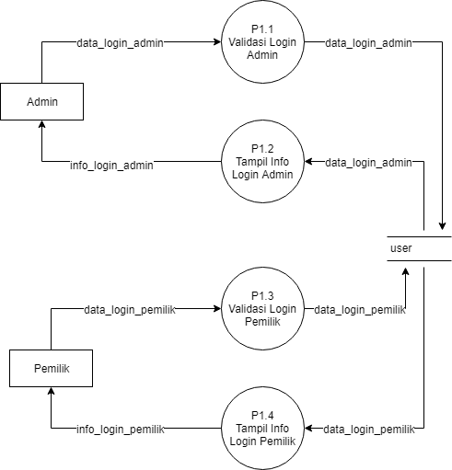

Gambar 4.3 DFD Level 1 Proses Login

1. DFD Level 1 Proses Manipulasi Data

DFD level 1 prose manipulasi data merupakan diagram yang menguraikan proses yang terdapat pada DFD level 0 yaitu proses 2 manipulasi data. Pada DFD level 1 proses manipulasi data memiliki 6 proses dan 3 data *store.* Untuk detailnya dapat dilihat pada gambar 4.4.

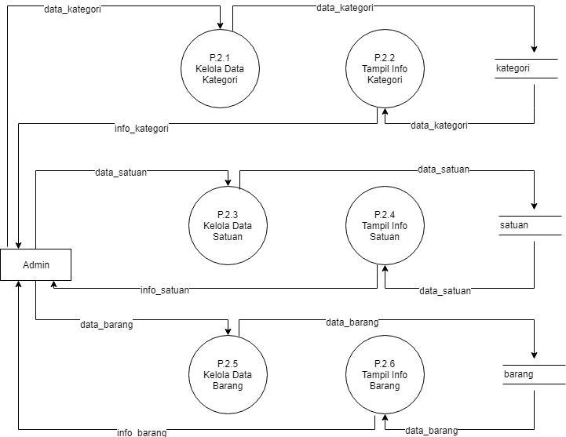

Gambar 4. 4 DFD Level 1 Proses Manipulasi Data

1. DFD Level 1 Proses Transaksi

DFD level 1 proses transaksi merupakan diagram yang menguraikan proses yang terdapat pada DFD level 0 yaitu proses 3 transaksi. Pada DFD level 1 proses transaksi memiliki 6 proses dan 2 data *store.* Untuk detailnya dapat dilihat pada gambar 4.5.

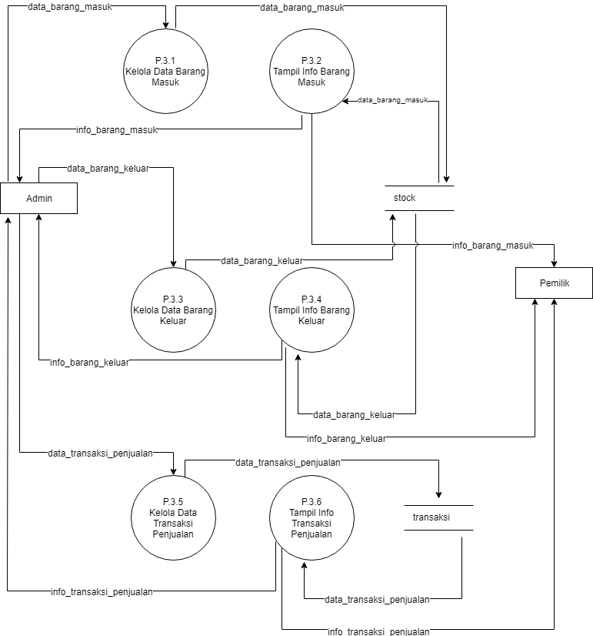

Gambar 4. 5 DFD Level 1 Proses Transaksi

1. DFD Level 1 Proses Peramalan

DFD level 1 proses peramalan merupakan diagram yang menguraikan proses yang terdapat pada DFD level 0 yaitu proses 4 peramalan. Pada DFD level 1 proses peramalan memiliki 2 proses dan 1 data *store.* Untuk detailnya dapat dilihat pada gambar 4.6.

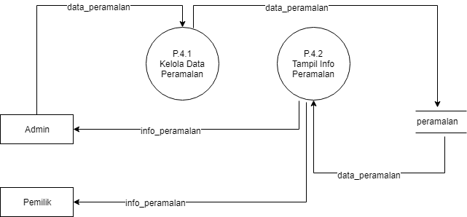

Gambar 4. 6 DFD Level 1 Proses Peramalan

## Perancangan Basis Data

Pada tahap ini dilakukan sebuah perancangan basis data berdasarkan hasil dari perancangan sistem yang telah dilakukan sebelumnya. Pada tahap ini akan dilakukan perancangan basis data dengan menggambarkan *Entity Relationship Diagram* (ERD), basis data konseptual, struktur tabel, dan perancangan antarmuka.

1. Entity Relationship Diagram

ERD merupakan suatu diagram yang secara konseptual memetakan hubungan antar penyimpanan pada DFD. Pada perancangan sistem ini terdapat 10 tabel. Berikut merupakan gambaran ERD dari Sistem Informasi Peramalan Persediaan Stok pada gambar 4.7.

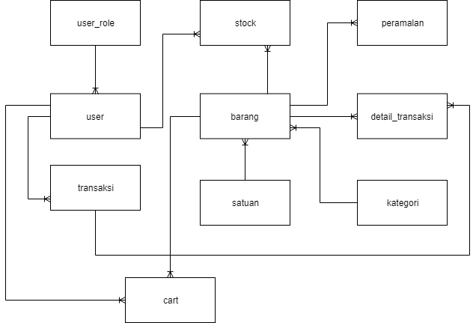

Gambar 4. 7 Entity Relationship Diagram

Atribut yang dimiliki oleh tiap entitas pada rancangan ERD diatas dapat dilihat pada tabel 4.4.

Tabel 4. 4 Atribut ERD

|  |  |  |
| --- | --- | --- |
| **No** | **Entitas** | **Atribut** |
| 1 | user | id, nama, username, password, image, email, no_hp, role_id |
| 2 | transaksi | no_transaksi, date, total, id_user |
| 3 | kategori | kategori_id, nama_kategori |
| 4 | satuan | id_satuan, nama_satuan |
| 5 | detail_transaksi | id_detail, no_transaksi, harga, id_barang, qty, total |
| 6 | stock | id_stock, id_barang, qty, type, tanggal, keterangan, user_id |
| 7 | peramalan | id_peramalan, id_barang, bulan, tahun, hasil, mad |
| 8 | user_role | role_id, role |
| 9 | barang | id_barang, nama_barang, kategori_id, sock, harga, id_satuan, ukuran |
| 10 | cart | id_cart, id_barang, harga, qty, total, id_user |

1. Basis Data Konseptual

Basis data konseptual ini menggambarkan hubungan antara tabel-tabel yang ada didalam *database* pada sistem serta menjabarkan isi *field* dari setiap tabel yang ada. Basis data konseptual pada sistem ini dijelaskan sebagai berikut pada gambar 4.8.

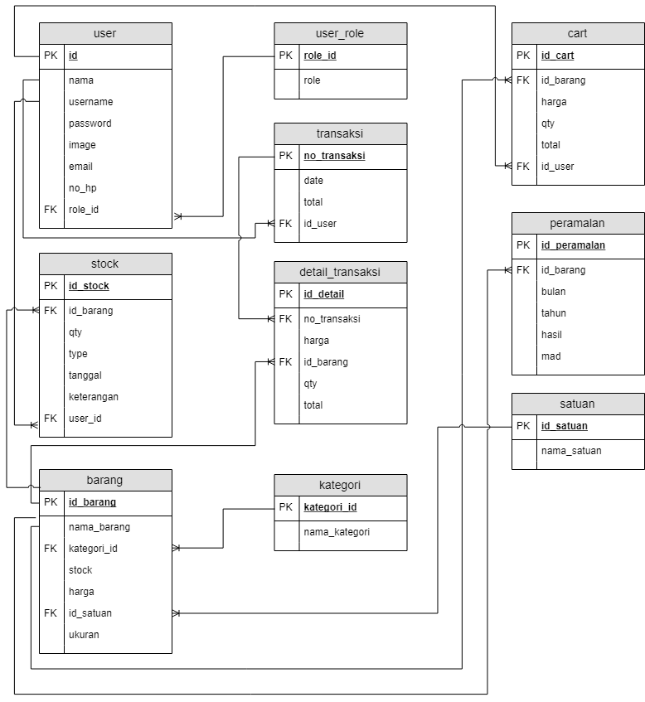

Gambar 4. 8 Basis Data Konseptual

1. Struktur Tabel

Struktur tabel menjelaskan detail dari tabel-tabel yang digunakan dalam membangun sistem. Struktur tabel berisi nama *field*, tipe data, panjang, dan lainnya. Berikut tabel-tabel yang digunakan pada sistem ini.

1. Tabel User

Tabel user digunakan untuk menyimpan data user yang nantinya akan menggunakan sistem ini, Adapun atribut-atribut yang yang dimiliki oleh tabel user adalah sebagai berikut:

Tabel 4.5 Struktur Tabel User

|  |  |  |  |
| --- | --- | --- | --- |
| **No** | **Nama Field** | **Tipe Data** | **Keterangan** |
| 1 | id | Integer (11) | Primary Key |
| 2 | nama | Varchar (30) |  |
| 3 | username | Varchar (30) |  |
| 4 | password | Varchar (30) |  |
| 5 | image | Varchar (50) |  |
| 6 | email | Varchar (30) |  |
| 7 | no_hp | Varchar (20) |  |
| 8 | role_id | Integer (11) | Foreign Key |

1. Tabel User Role

Tabel user role digunakan untuk menyimpan data role dari masing-masing pengguna dari sistem ini. Adapun atribut-atribut yang dimiliki oleh tabel user role adalah sebagai berikut:

Tabel 4.6 Struktur Tabel User Role

|  |  |  |  |
| --- | --- | --- | --- |
| **No** | **Nama Field** | **Tipe Data** | **Keterangan** |
| 1 | role_id | Integer (11) | Primary Key |
| 2 | role | Varchar (30) |  |

1. Tabel Barang

Tabel barang digunakan untuk menyimpan data barang yang ada di UD. Putra Dewata Ayu. Adapun atribut-atribut yang dimiliki oleh tabel barang adalah sebagai berikut:

Tabel 4.7 Struktur Tabel Barang

|  |  |  |  |
| --- | --- | --- | --- |
| **No** | **Nama Field** | **Tipe Data** | **Keterangan** |
| 1 | id_barang | Integer (11) | Primary Key |
| 2 | nama_barang | Varchar (30) |  |
| 3 | kategori_id | Integer (11) | Foreign Key |
| 4 | stock | Integer (11) |  |
| 5 | harga | Integer (11) |  |
| 6 | id_satuan | Integer (11) | Foreign Key |
| 7 | ukuran | Varchar (10) |  |

1. Tabel Stock

Tabel stock digunakan untuk menyimpan data stock dari setiap barang yang ada di UD. Putra Dewata Ayu. Adapun atribut-atribut yang dimiliki oleh tabel stock adalah sebagai berikut:

Tabel 4.8 Struktur Tabel Stock

|  |  |  |  |
| --- | --- | --- | --- |
| **No** | **Nama Field** | **Tipe Data** | **Keterangan** |
| 1 | id_stock | Integer (11) | Primary Key |
| 2 | id_barang | Integer (11) | Foreign Key |
| 3 | qty | Integer (11) |  |
| 4 | type | Enum | in, out |
| 5 | tanggal | Date |  |
| 6 | keterangan | Varchar (255) |  |
| 7 | user_id | Integer (11) | Foreign Key |

1. Tabel Kategori

Tabel kategori digunakan untuk menyimpan data dari setiap kategori barang yang ada di UD. Putra Dewata Ayu. Adapun atribut-atribut yang dimiliki oleh tabel kategori adalah sebagai berikut:

Tabel 4. 9 Struktur Tabel Kategori

|  |  |  |  |
| --- | --- | --- | --- |
| **No** | **Nama Field** | **Tipe Data** | **Keterangan** |
| 1 | kategori_id | Integer (11) | Primary Key |
| 2 | nama_kategori | Varchar (30) |  |

1. Tabel Satuan

Tabel satuan digunakan untuk menyimpan data satuan dari setiap barang. Adapun atribut-atributnya adalah sebagai berikut:

Tabel 4.10 Struktur Tabel Satuan

|  |  |  |  |
| --- | --- | --- | --- |
| **No** | **Nama Field** | **Tipe Data** | **Keterangan** |
| 1 | id_satuan | Integer (11) | Primary Key |
| 2 | nama_satuan | Varchar (30) |  |

1. Tabel Transaksi

Tabel transaksi digunakan untuk menyimpan semua data transaksi yang telah dilakukan. Adapun atribut-atribut yang dimiliki oleh tabel transaksi adalah sebagai berikut:

Tabel 4.11 Struktur Tabel Transaksi

|  |  |  |  |
| --- | --- | --- | --- |
| **No** | **Nama Field** | **Tipe Data** | **Keterangan** |
| 1 | no_transaksi | Integer (11) | Primary Key |
| 2 | date | Date |  |
| 3 | total | Integer (11) |  |
| 4 | user_id | Integer (11) | Foreign Key |

1. Tabel Cart

Tabel cart digunakan untuk menyimpan data cart dari barang yang terlibat dalam proses transaksi. Adapun atribut-atribut yang dimiliki oleh tabel cart adalah sebagai berikut:

Tabel 4.12 Struktur Tabel Cart

|  |  |  |  |
| --- | --- | --- | --- |
| **No** | **Nama Field** | **Tipe Data** | **Keterangan** |
| 1 | id_cart | Integer (11) | Primary Key |
| 2 | id_barang | Integer (11) | Foreign Key |
| 3 | harga | Integer (11) |  |
| 4 | qty | Integer (11) |  |
| 5 | total | Integer (11) |  |
| 6 | id_user | Integer (11) | Foreign Key |

1. Tabel Detail Transaksi

Tabel detail transaksi digunakan untuk menyimpan detail dari setiap data transaksi yang dilakukan. Adapun atribut-atribut yang dimiliki oleh tabel detail transaksi adalah sebagai berikut:

Tabel 4.13 Struktur Tabel Detail Transaksi

|  |  |  |  |
| --- | --- | --- | --- |
| **No** | **Nama Field** | **Tipe Data** | **Keterangan** |
| 1 | id_detail | Integer (11) | Primary Key |
| 2 | no_transaksi | Integer (11) | Foreign Key |
| 3 | harga | Integer (11) |  |
| 4 | id_barang | Integer (11) | Foreign Key |
| 5 | qty | Integer (11) |  |
| 6 | total | Integer (11) |  |

1. Tabel Peramalan

Tabel peramalan digunakan untuk menyimpan data dari setiap peramalan yang telah dilakukan. Adapun atribut-atribut yang dimiliki oleh tabel detail transaksi adalah sebagai berikut:

Tabel 4.14 Struktur Tabel Peramalan

|  |  |  |  |
| --- | --- | --- | --- |
| **No** | **Nama Field** | **Tipe Data** | **Keterangan** |
| 1 | id_peramalan | Integer (11) | Primary Key |
| 2 | id_barang | Integer (11) | Foreign Key |
| 3 | bulan | Varchar (30) |  |
| 4 | tahun | Integer (11) |  |
| 5 | hasil | Integer (11) |  |
| 6 | mad | Double |  |

## Perancangan Antarmuka

## Rancangan Halaman Admin

Pada bagian ini akan menjelaskan tentang rancangan antar muka untuk halaman-halaman yang dapat di akses oleh admin, rancangan antarmuka tersebut diantaranya:

1. Rancangan Halaman *Login*

Halaman *login* adalah halaman pertama yang akan ditampilkan saat user mengakses sistem ini. Halaman ini digunakan pengguna untuk dapat masuk ke dalam sistem. Rancangan halaman *login* dapat dilihat pada gambar 4.8.

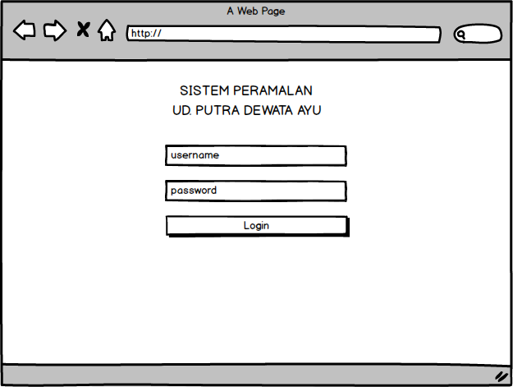

Gambar 4. 9 Rancangan Halaman Login

1. Rancangan Halaman *Dashboard*

Halaman *dashboard* merupakan halaman yang akan ditampilkan saat admin sudah melakukan proses login. Rancangan halaman *dashboard* dapat dilihat pada gambar 4.9.

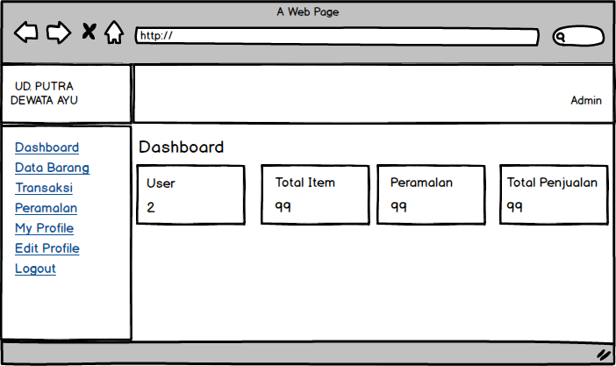

Gambar 4. 10 Rancangan Halaman Dashboard

1. Rancangan Halaman Data Barang

Halaman data barang merupakan halaman yang digunakan untuk menampilkan seluruh data barang. Rancangan halaman data barang dapat dilihat pada gambar 4.10.

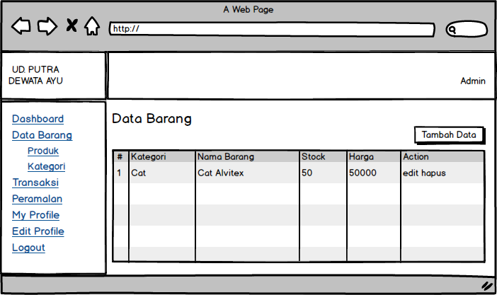

Gambar 4. 11 Rancangan Halaman Data Barang

1. Rancangan Halaman Tambah Data Barang

Halaman tambah data barang merupakan halaman yang digunakan untuk melakukan proses penambahan data barang. Rancangan halaman tambah data barang dapat dilihat pada gambar 4.11.

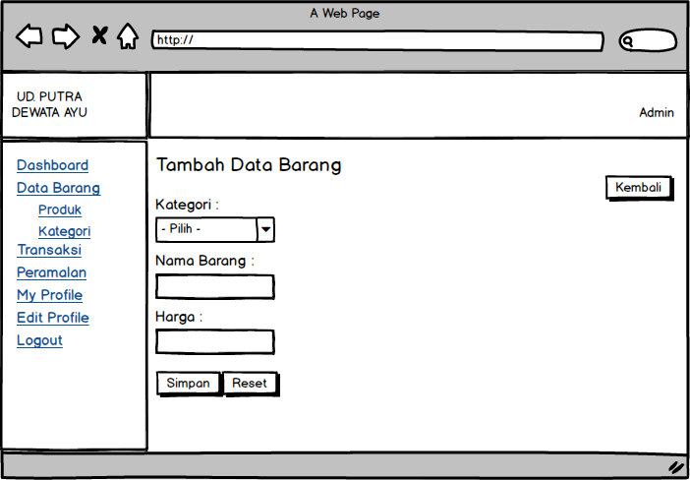

Gambar 4. 12 Rancangan Halaman Tambah Data Barang

1. Rancangan Halaman Edit Data Barang

Halaman edit data barang merupakan halaman yang digunakan untuk melakukan proses mengubah data barang. Rancangan halaman edit data barang dapat dilihat pada gambar 4.12.

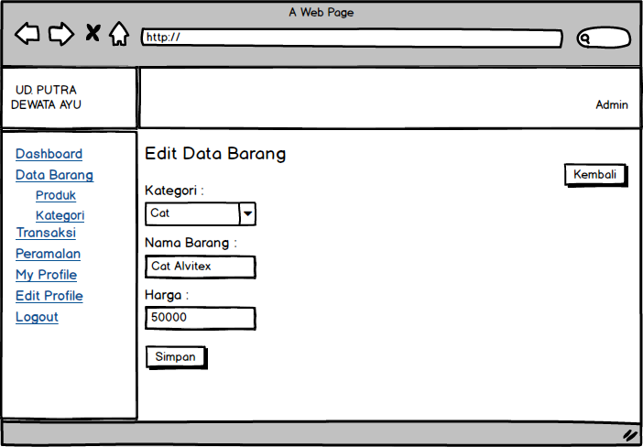

Gambar 4. 13 Rancangan Halaman Edit Data Barang

1. Rancangan Halaman Data Kategori

Halaman data kategori merupakan halaman yang digunakan untuk menampilkan data kategori. Rancangan halaman data kategori dapat dilihat pada gambar 4.13.

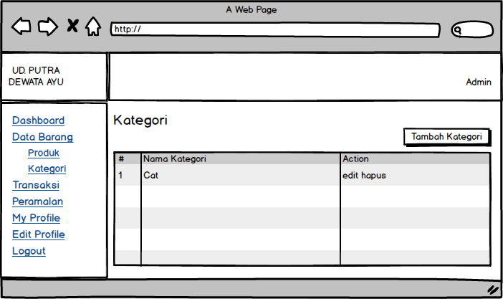

Gambar 4. 14 Rancangan Halaman Kategori

1. Rancangan Halaman Edit Data Kategori

Halaman edit data kategori merupakan halaman yang digunakan untuk mengubah data kategori. Rancangan halaman edit kategori dapat dilihat pada gambar 4.14.

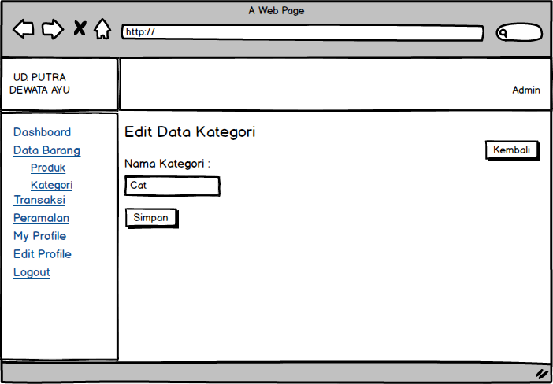

Gambar 4. 15 Rancangan Halaman Edit Data Kategori

1. Rancangan Halaman *Stock In*

Halaman *stock in* merupakan halaman yang digunakan untuk menampilkan data *stock in*. rancangan halaman *stock in* dapat dilihat pada gambar 4.15

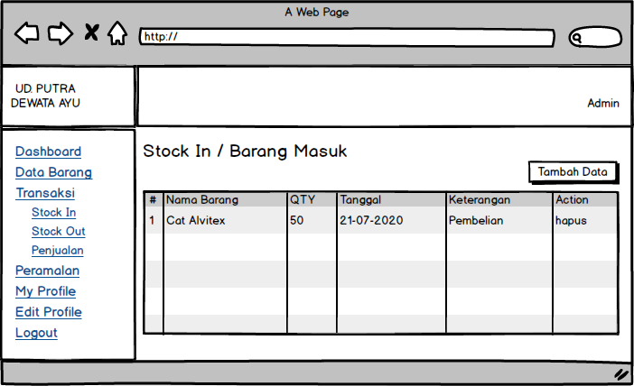

Gambar 4. 16 Rancangan Halaman Stock In

1. Rancangan Halaman Tambah Data *Stock In*

Halaman tambah data *stock in* merupakan halaman yang digunakan untuk proses menambahkan data *stock in* baru. Rancangan tambah data *stock in* dapat dilihat pada gambar 4.16.

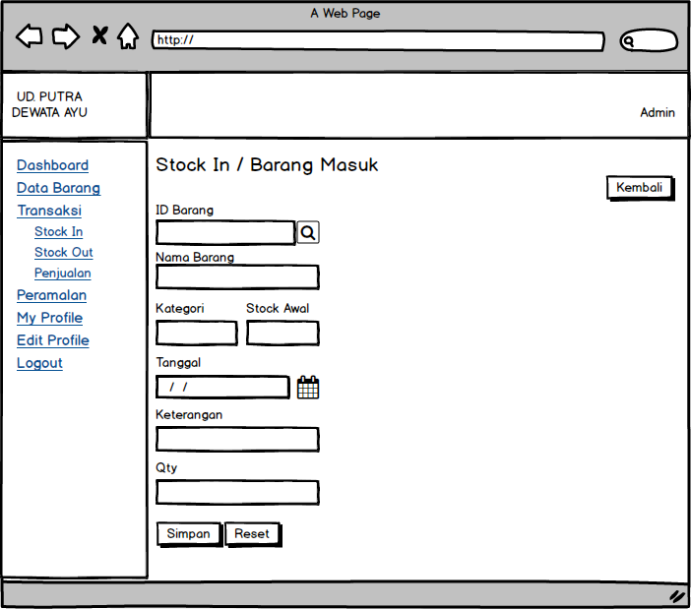

Gambar 4. 17 Rancangan Halaman Tambah Data Stock In

1. Rancangan Halaman *Stock Out*

Halaman *stock out* merupakan halaman yang digunakan untuk menampilkan data *stock out.* Rancangan halaman *stock out* dapat dilihat pada gambar 4.17.

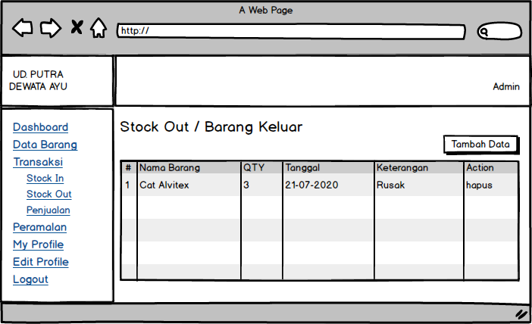

Gambar 4. 18 Rancangan Halaman Stock Out

1. Rancangan Halaman Tambah Data *Stock Out*

Halaman tambah data *stock out* merupakan halaman yang digunakan untuk menambahkan data *stock out*. Rancangan halaman tambah data *stock out* dapat dilihat pada gambar 4.18.

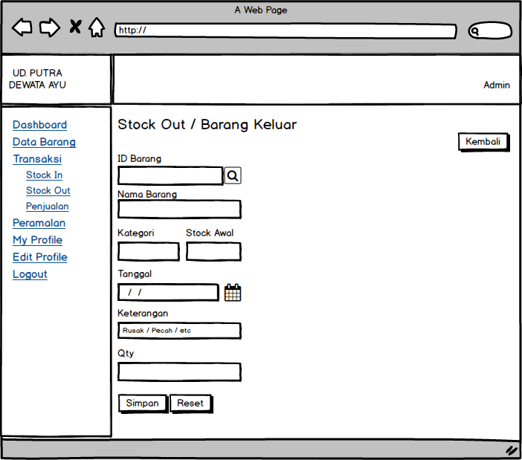

Gambar 4. 19 Rancangan Halaman Tambah Data Stock Out

1. Rancangan Halaman Penjualan

Halaman penjualan merupakan halaman yang digunakan untuk menampilkan data penjualan. Rancangan halaman penjualan dapat dilihat pada gambar 4.19.

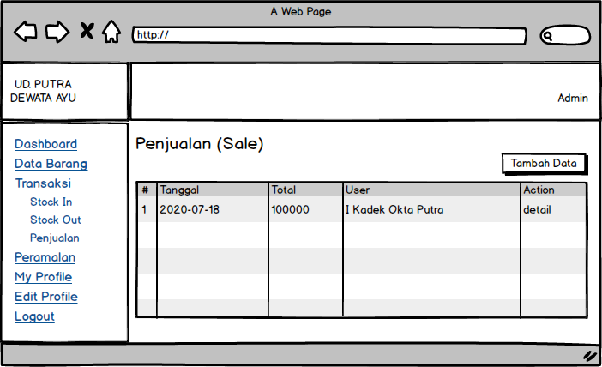

Gambar 4. 20 Rancangan Halaman Penjualan

1. Rancangan Halaman Tambah Data Penjualan

Halaman tambah data penjualan merupakan halaman yang digunakan untuk menambahkan data penjualan. Rancangan halaman tambah data penjualan dapat dilihat pada gambar 4.20.

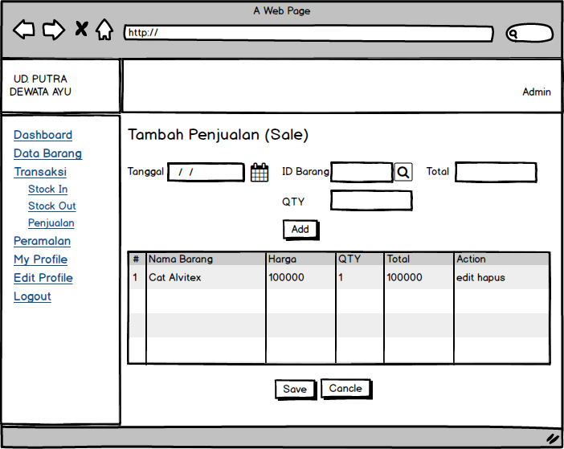

Gambar 4. 21 Rancangan Halaman Tambah Data Penjualan

1. Rancangan Halaman Peramalan

Halaman peramalan merupakan halaman yang digunakan untuk menampilkan data peramalan. Rancangan halaman peramalan dapat dilihat pada gambar 4.21.

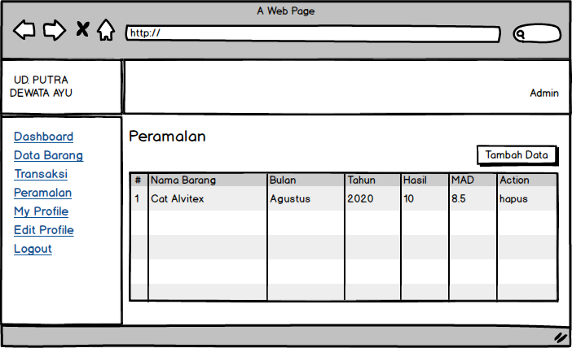

Gambar 4. 22 Rancangan Halaman Peramalan

1. Rancangan Halaman Tambah Data Peramalan

Halaman tambah data peramalan merupakan halaman yang digunakan untuk menambahkan data peramalan. Rancangan halaman data peramalan dapa dilihat pada gambar 4.22.

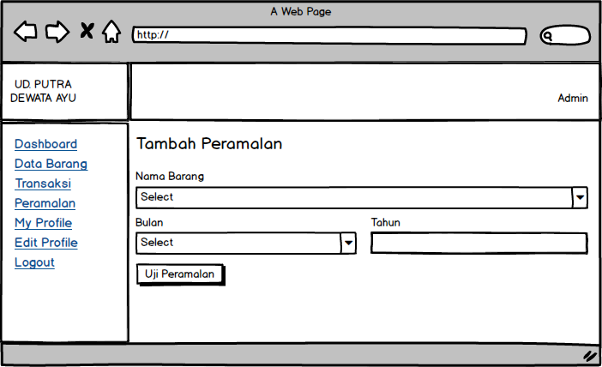

Gambar 4. 23 Rancangan Halaman Peramalan

1. Rancangan Halaman *My Profile*

Halaman *my profile* merupakan halaman yang digunakan untuk menampilkan data pengguna yang sedang menggunakan sistem ini. Rancangan halaman *my profile* dapat dilihat pada gambar …

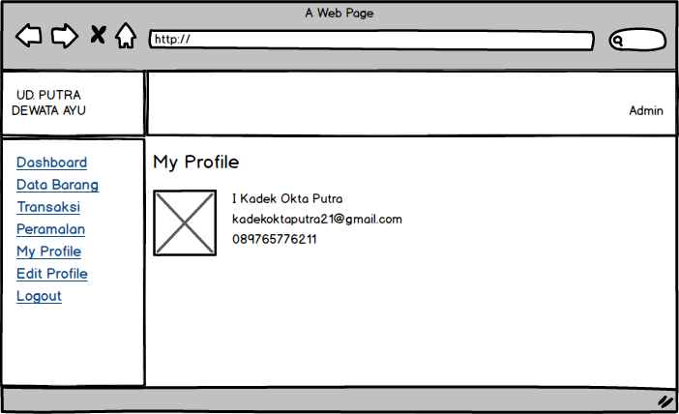

Gambar 4. 24 Rancangan Halaman My Profile

1. Rancangan Halaman *Edit Profile*

Halaman *edit profile* merupakan halaman yang digunakan untuk mengubah informasi mengenai pengguna. Rancangan halaman *edit profile* dapat dilihat pada gambar 4.24.

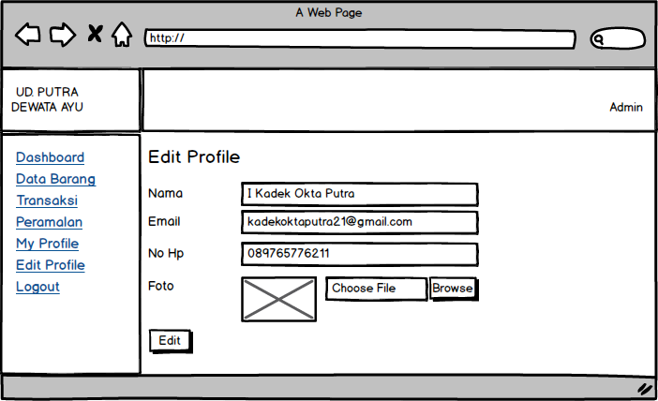Gambar 4. 25 Rancangan Halaman Edit Profile

## Rancangan Halaman Pemilik

1. Rancangan Halaman *Login*

Halaman *login* adalah halaman pertama yang akan ditampilkan saat user mengakses sistem ini. Halaman ini digunakan pengguna untuk dapat masuk ke dalam sistem. Rancangan halaman *login* dapat dilihat pada gambar 4.25.



Gambar 4. 26 Rancangan Halaman Login

1. Rancangan Halaman Laporan *Stock In*

Halaman laporan *stock in* merupakan halaman yang digunakan untuk menampilkan data *stock in* yang nantinya dapat di cetak dan digunakan sebagai laporan. Rancangan halaman laporam *stock in* dapat dilihat pada gambar 4.26.

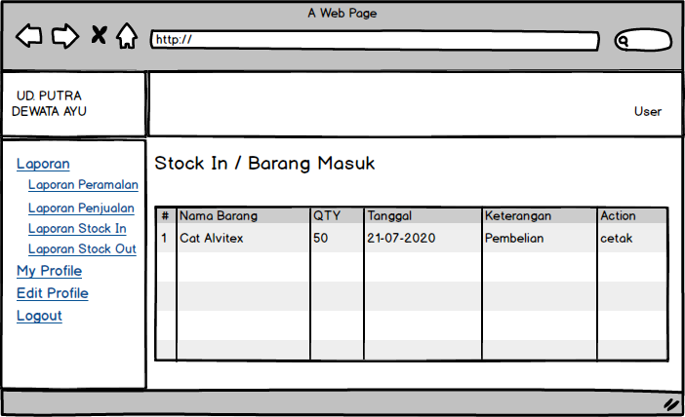

Gambar 4. 27 Rancangan Halaman Laporan Stock In

1. Rancangan Halaman Laporan *Stock Out*

Halaman laporan *stock out* merupakan halaman yang digunakan untuk menampilkan data *stock out* yang nantinya dapat di cetak dan digunakan sebagai laporan. Rancangan halaman laporam *stock out* dapat dilihat pada gambar 4.27.

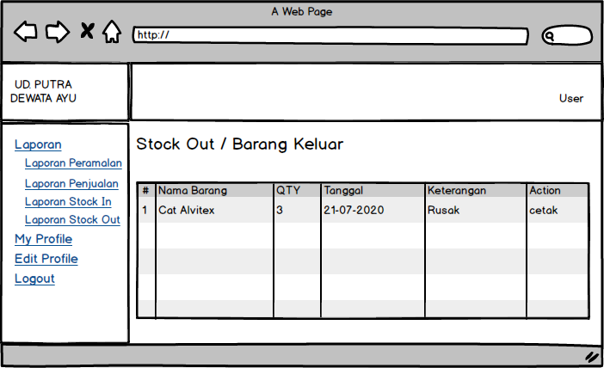

Gambar 4. 28 Rancangan Halaman Laporan Stock Out

1. Rancangan Halaman Laporan Penjualan

Halaman laporan penjualanmerupakan halaman yang digunakan untuk menampilkan data penjualanyang nantinya dapat di cetak dan digunakan sebagai laporan. Rancangan halaman laporam penjualandapat dilihat pada gambar 4.28.

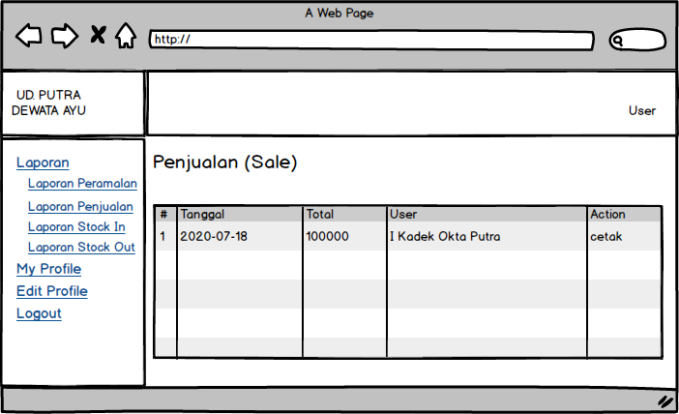

Gambar 4. 29 Rancangan Halaman Laporan Penjualan

1. Rancangan Halaman Laporan Peramalan

Halaman laporan peramalanmerupakan halaman yang digunakan untuk menampilkan data peramalanyang nantinya dapat di cetak dan digunakan sebagai laporan. Rancangan halaman laporam peramalandapat dilihat pada gambar 4.29.

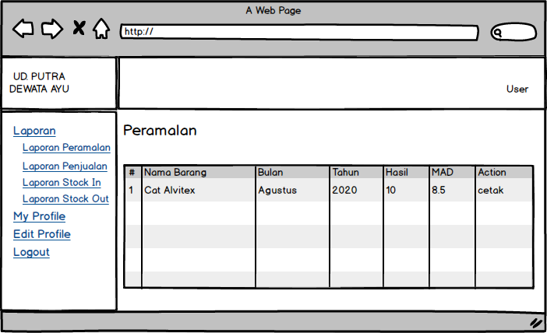

Gambar 4. 30 Rancangan Halaman Laporan Peramalan

1. Rancangan Halaman *My Profile*

Halaman *my profile* merupakan halaman yang digunakan untuk menampilkan data pengguna yang sedang menggunakan sistem ini. Rancangan halaman *my profile* dapat dilihat pada gambar 4.30.

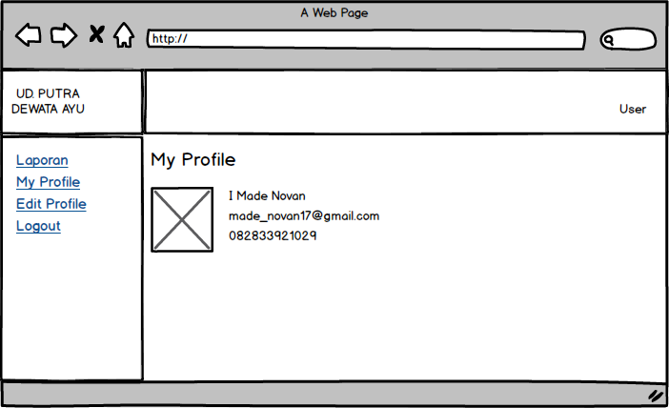

Gambar 4. 31 Rancangan Halaman My Profile

1. Rancangan Halaman *Edit Profile*

Halaman *edit profile* merupakan halaman yang digunakan untuk mengubah informasi mengenai pengguna. Rancangan halaman *edit profile* dapat dilihat pada gambar …

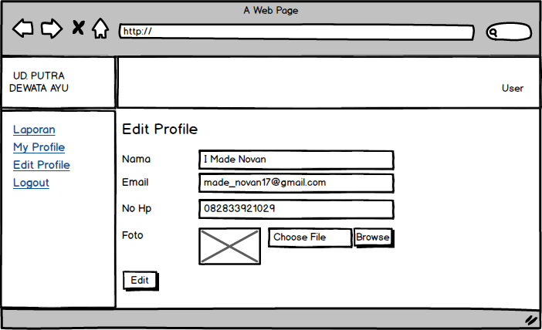

Gambar 4. 32 Rancangan Halaman Edit Profile

## Implementasi Sistem

Pada tahap ini akan dilakukan suatu implementasi dari sistem berdasarkan perancangan sistem, perancangan basis data, dan perancangan antarmuka yang sudah dilakukan sebelumnya. Pada tahap ini akan dilakukan proses penulisan kode program sehingga dapat dihasilkan sebuah sistem yang sesuai dengan perancangan dan kebutuhan pengguna. Berikut ini merupakan tampilan antarmuka dari Sistem Informasi Peramalan Persediaan Stok Pada UD. Putra Dewata Ayu.

## Halaman Pengguna Admin

Halaman pengguna admin merupakan halaman yang akan ditampilkan kepada pengguna dengan hak akses sebagai admin. Pada halaman ini admin dapat mengakses semua menu yang tersedia pada sistem ini. Halaman pengguna admin dibagi menjadi beberapa bagian antara lain:

1. Halaman Login

Halaman login merupakan halaman pertama yang dilihat oleh pengguna, halaman login merupakan halaman yang digunakan pengguna untuk dapat masuk ke dalam sistem. Halaman dapat dilihat pada gambar 4.32.

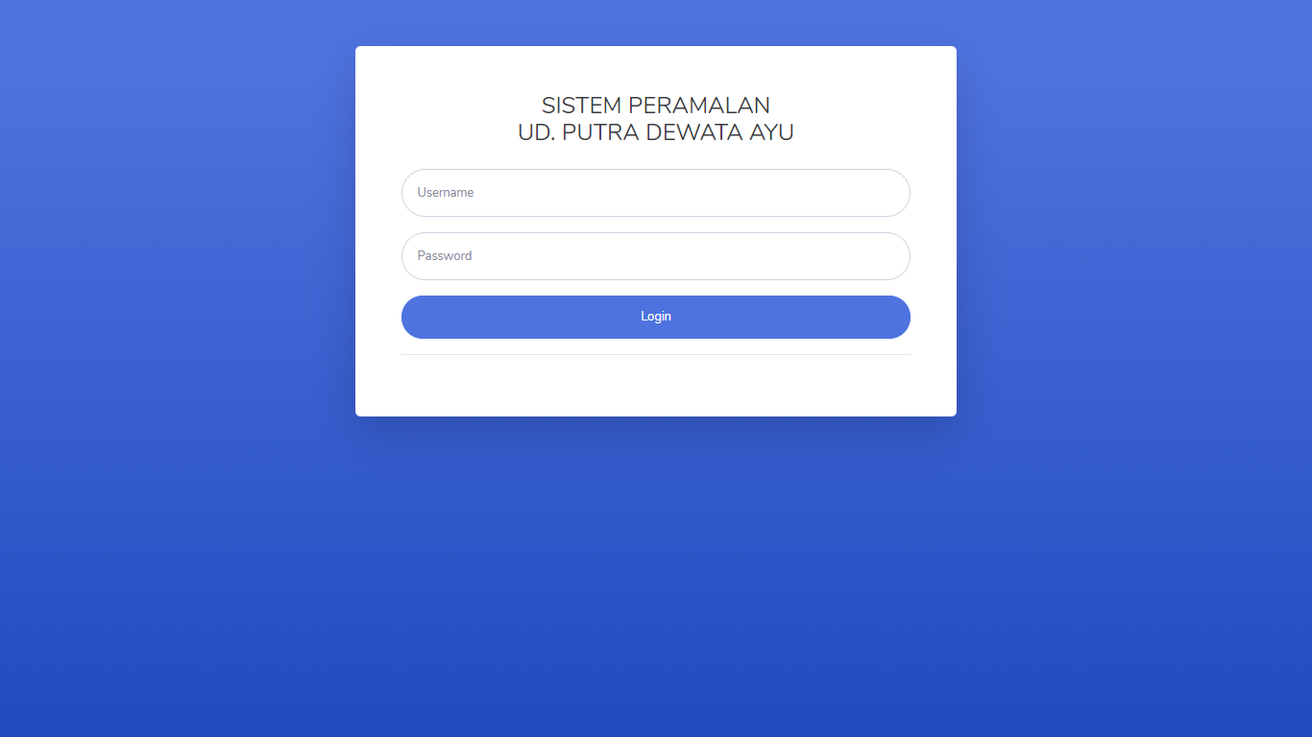

Gambar 4. 33 Halaman Login

1. Halaman Dashboard

Halaman dashboard merupakan halaman pertama yang dilihat oleh admin setelah melakukan proses login. Halaman dashboard dapat dilihat pada gambar 4.33.

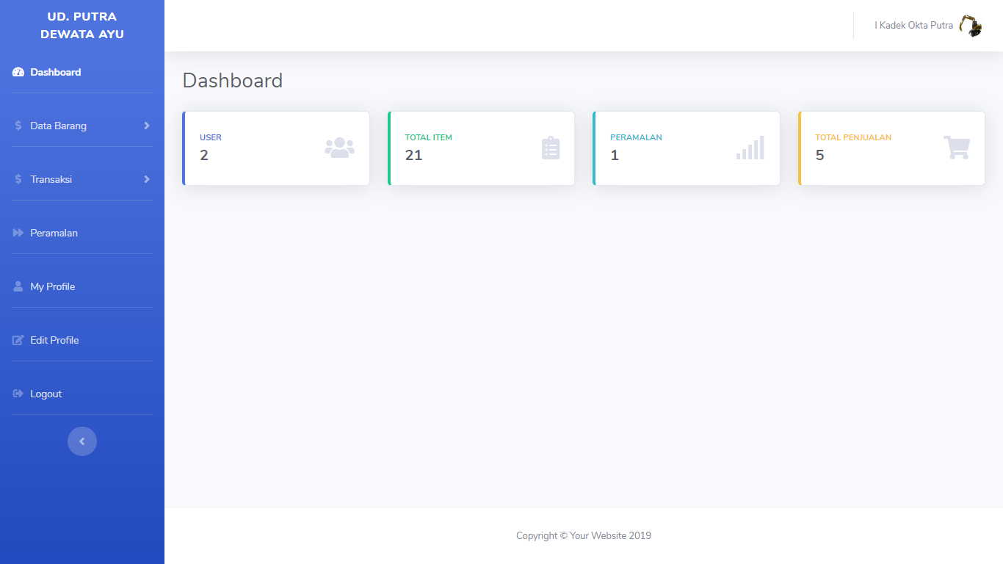

Gambar 4. 34 Halaman Dashboard

1. Halaman Data Barang

Halaman data barang merupakan halaman yang digunakan untuk menampilkan seluruh data barang. Halaman data barang dapat dilihat pada gambar 4.34.

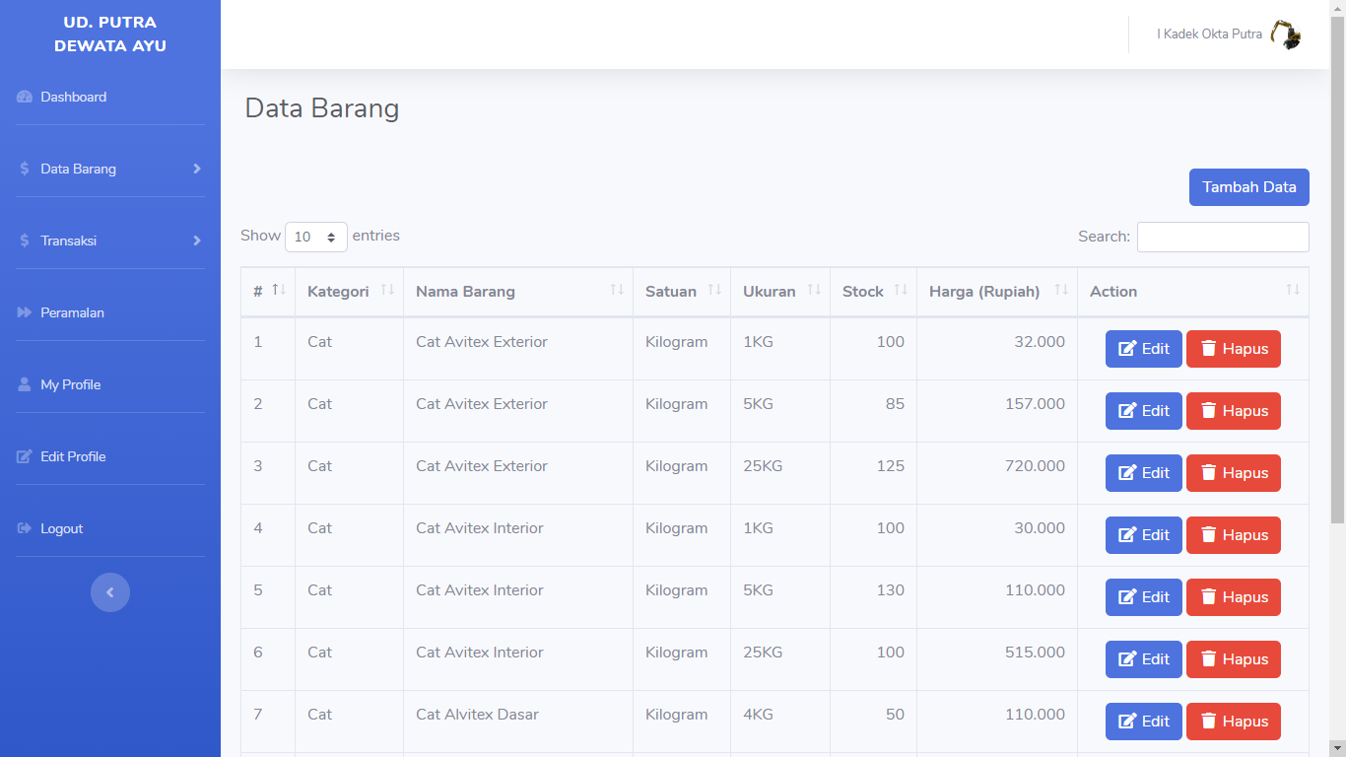

Gambar 4. 35 Halaman Data Barang

1. Halaman Tambah Data Barang

Halaman tambah data barang merupakan halaman yang digunakan untuk melakukan proses penambahan data barang. Halaman tambah data barang dapat dilihat pada gambar 4.35.

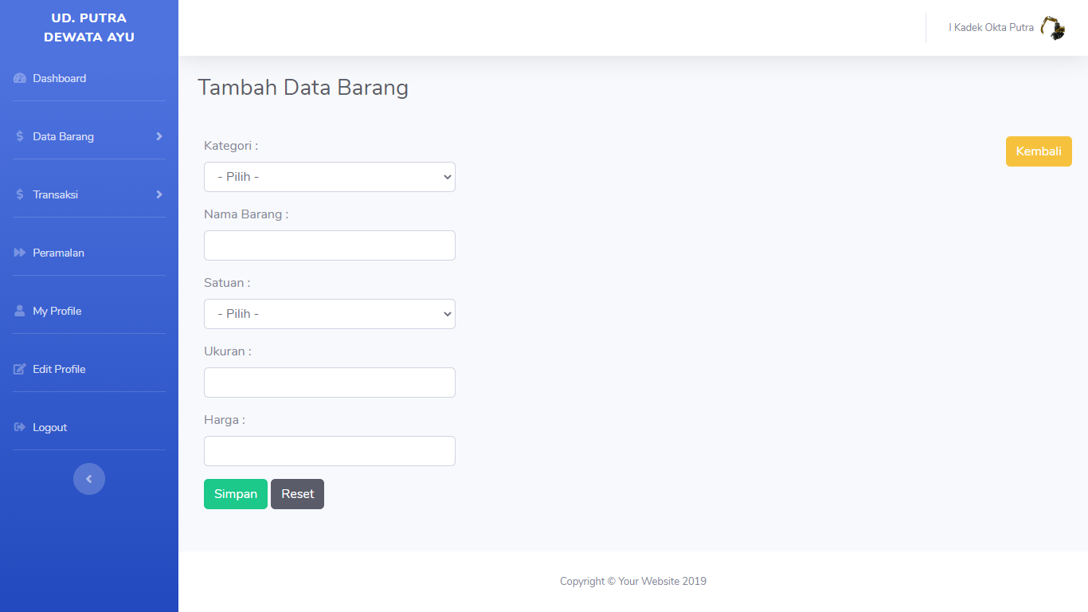

Gambar 4. 36 Halaman Tambah Data Barang

1. Halaman Edit Data Barang

Halaman edit data barang merupakan halaman yang digunakan untuk melalukan proses edit data barang. Halaman edit data barang dapat dilihat pada gambar 4.36.

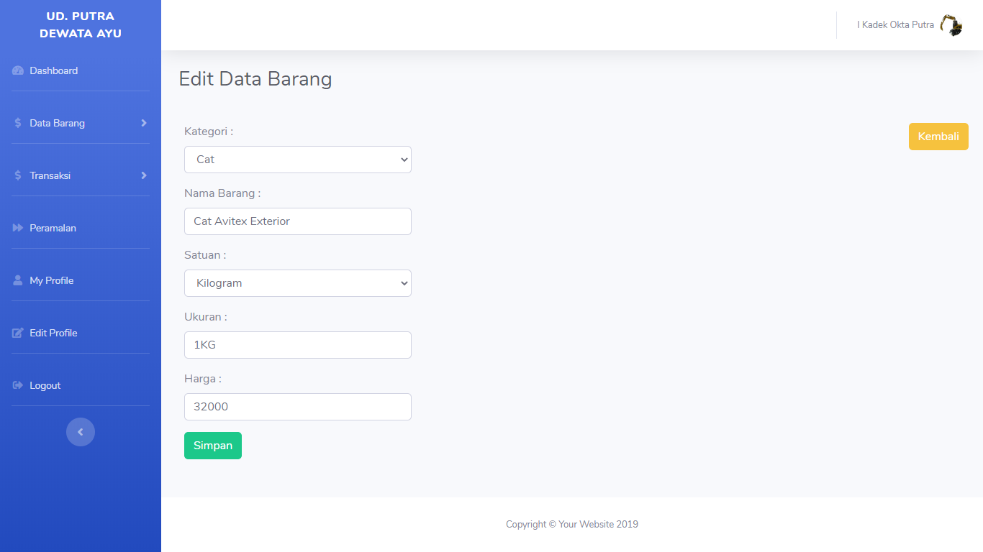

Gambar 4. 37 Halaman Edit Data Barang

1. Halaman Kategori

Halaman kategori merupakan halaman yang digunakan untuk menampilkan seluruh data kategori yang terdapat pada sistem ini. Halaman kategori dapat dilihat pada gambar 4.37.

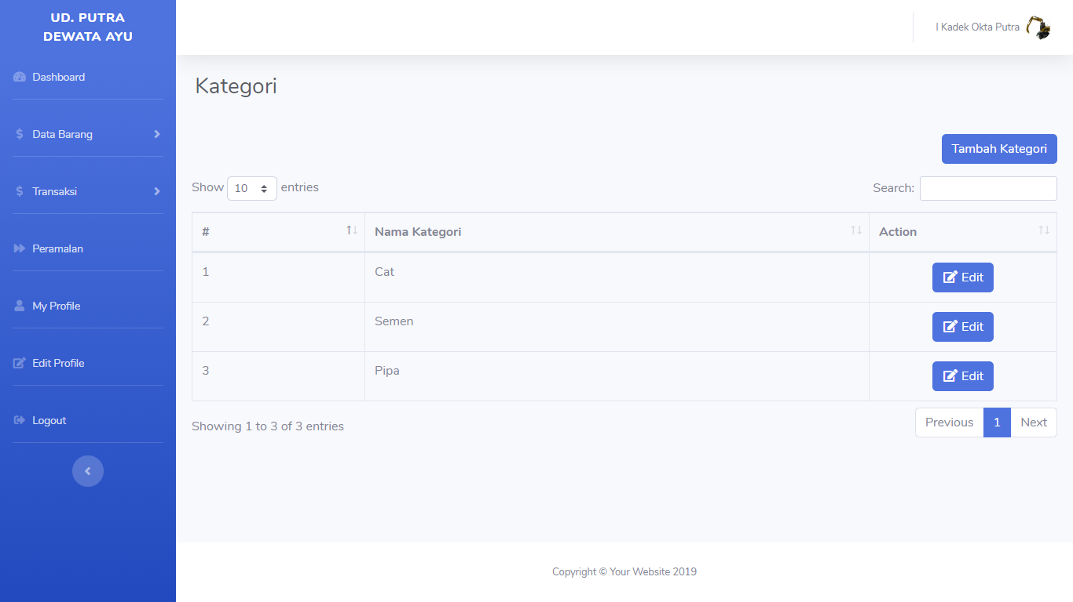

Gambar 4. 38 Halaman Kategori

1. Halaman Tambah Data Kategori

Halaman tambah kategori merupakan halaman yang digunakan untuk melakukan proses penambahan data kategori baru. Halaman tambah data kategori dapat dilihat pada gambar 4.38.

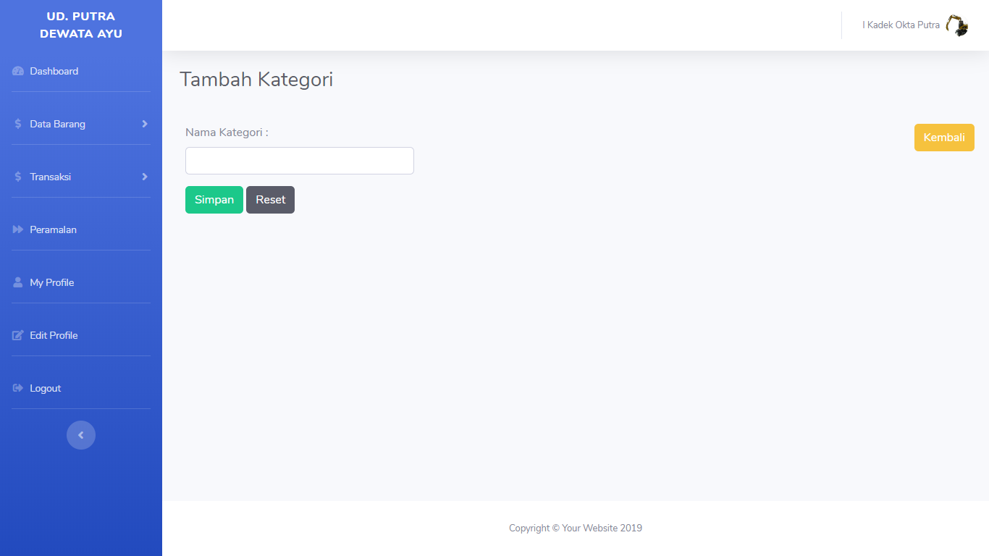

Gambar 4. 39 Halaman Tambah Data Kategori

1. Halaman Edit Data Kategori

Halaman edit data kategori merupakan halaman yang digunakan untuk melakukan proses edit pada data kategori yang sudah terdapat dalam sistem ini. Halaman edit data kategori dapat dilihat pada gambar 4.39.

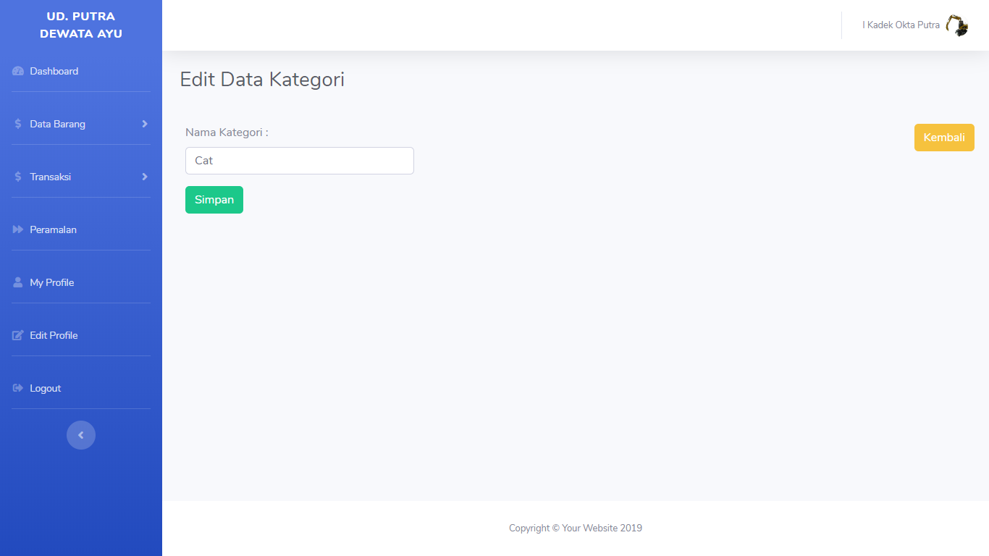

Gambar 4. 40 Halaman Edit Data Kategori

1. Halaman Satuan

Halaman satuan merupakan halaman yang digunakan untuk menampilkan seluruh data satuan yang terdapat dalam sistem ini. Halaman sataun dapat dilihat pada gambar 4.40.

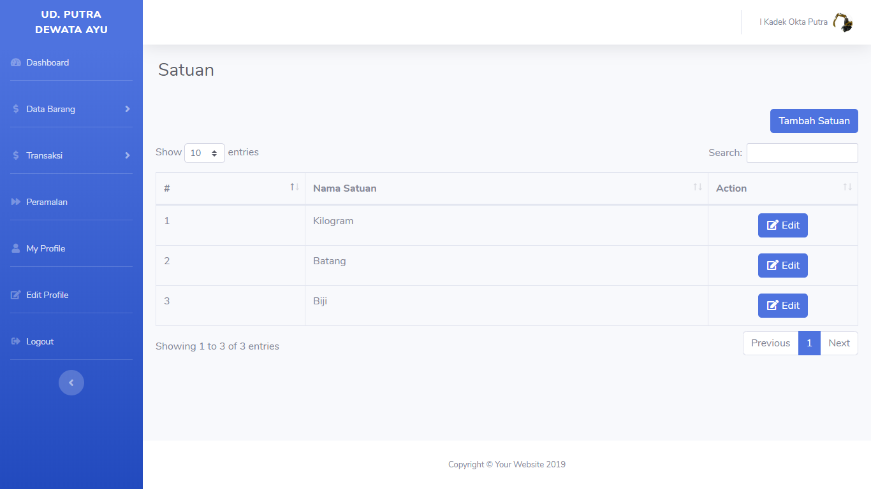

Gambar 4. 41 Halaman Satuan

1. Halaman Tambah Data Satuan

Halaman tambah data satuan merupakan halaman yang digunakan untuk melakukan proses menambahkan data satuan baru. Halaman tambah data satuan dapat dilihat pada gambar 4.41.

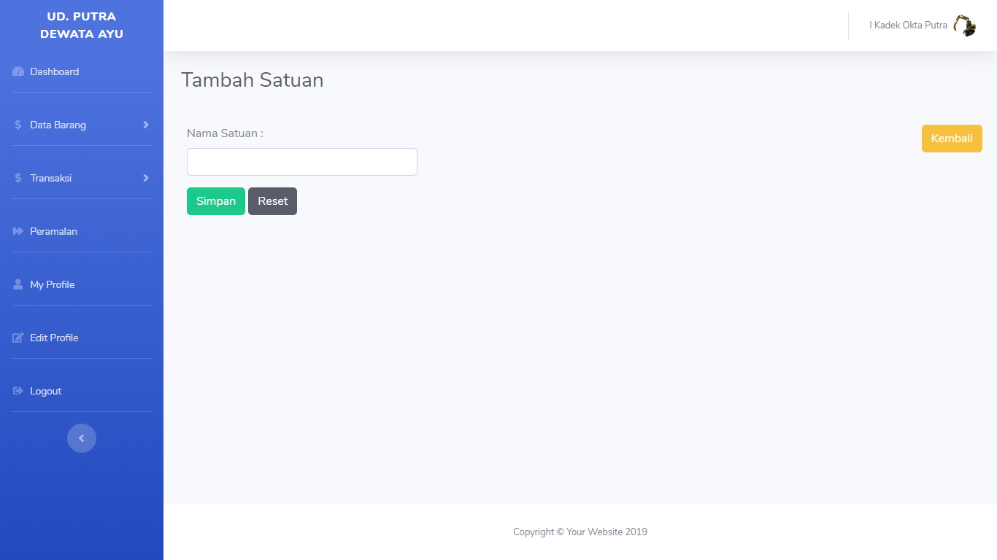

Gambar 4. 42 Halaman Tambah Data Satuan

1. Halaman Edit Data Satuan

Halaman edit data satuan merupakan halaman yang digunakan untuk melakukan proses edit data kategori yang sudah ada pada sistem ini. Halaman edit data satuan dapat dilihat pada gambar 4.42.

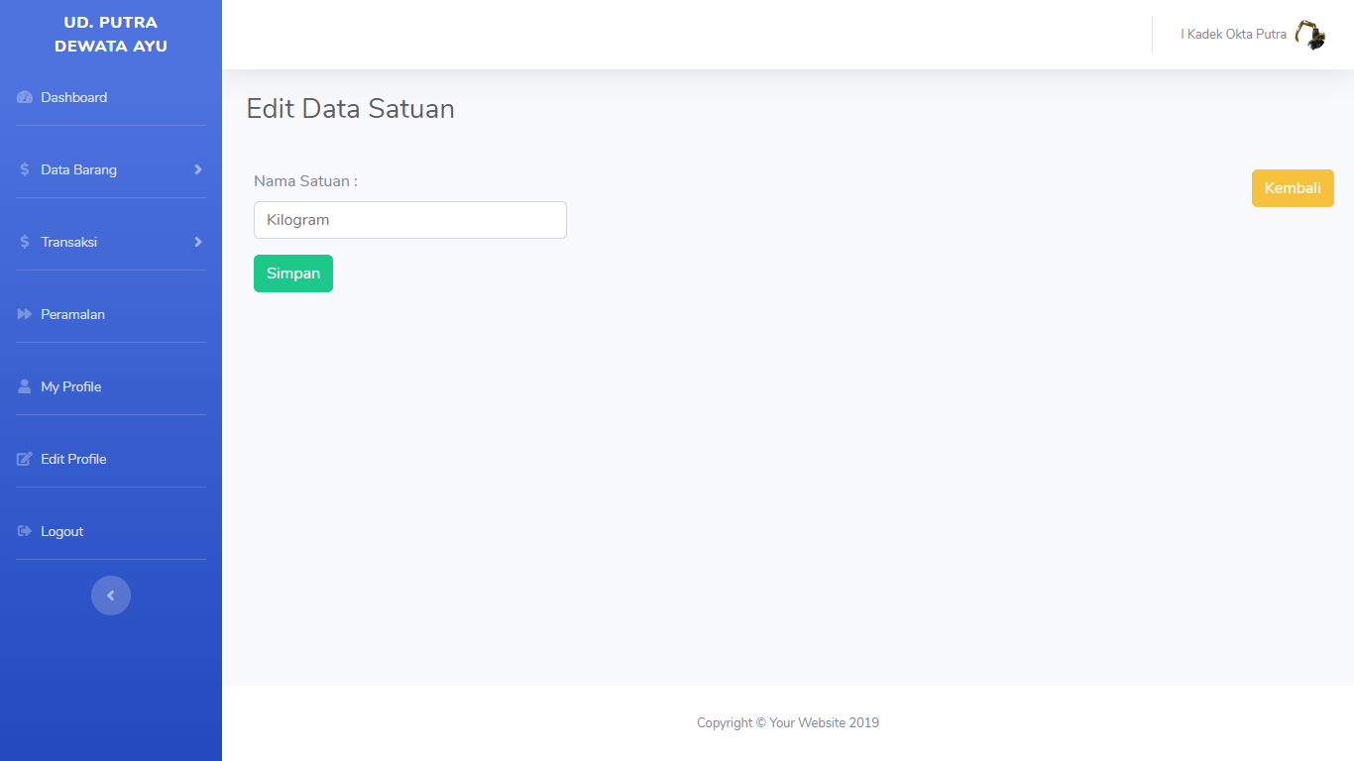

Gambar 4. 43 Halaman Edit Data Satuan

1. Halaman Stock In

Halaman stock in merupakan halaman yang digunakan untuk menampilkan seluruh data stock in / barang masuk yang sudah di inputkan sebelumnya. Halaman stock in dapat dilihat pada gambar 4.43.

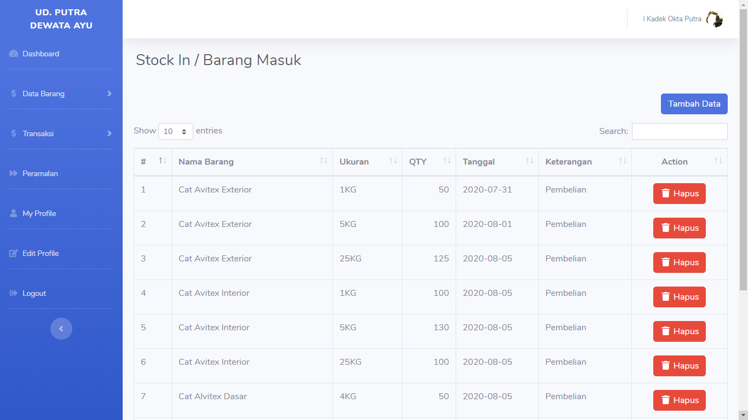

Gambar 4. 44 Halaman Stock In

1. Halaman Tambah Data Stock In

Halaman tambah data stock in merupaka merupakan halaman yang digunakan untuk menambahkan data stock in baru saat ada barang masuk yang nantinya akan di inputkan kedalam sistem. Halaman tambah data stock in dapat dilihat pada gambar 4.44.

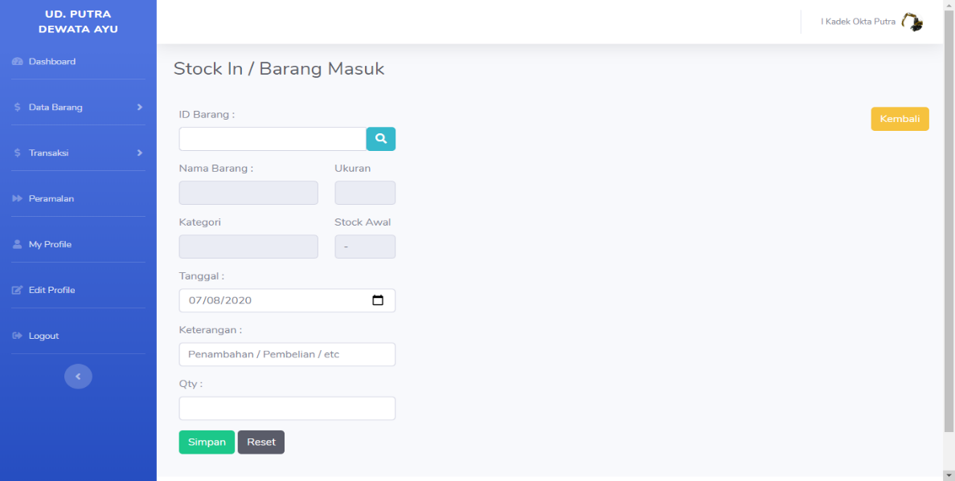

Gambar 4. 45 Halaman Tambah Data Stock In

1. Halaman Popup Select Data Barang (Stock In)

Halaman popup select data barang merupakan halaman yang digunakan pada proses penambahan data stock in. Akan muncul tampilan data barang yang nantinya dapat dipilih untuk melakukan proses stock in. Halaman popup select data barang dapat dilihat pada gambar 4.45.

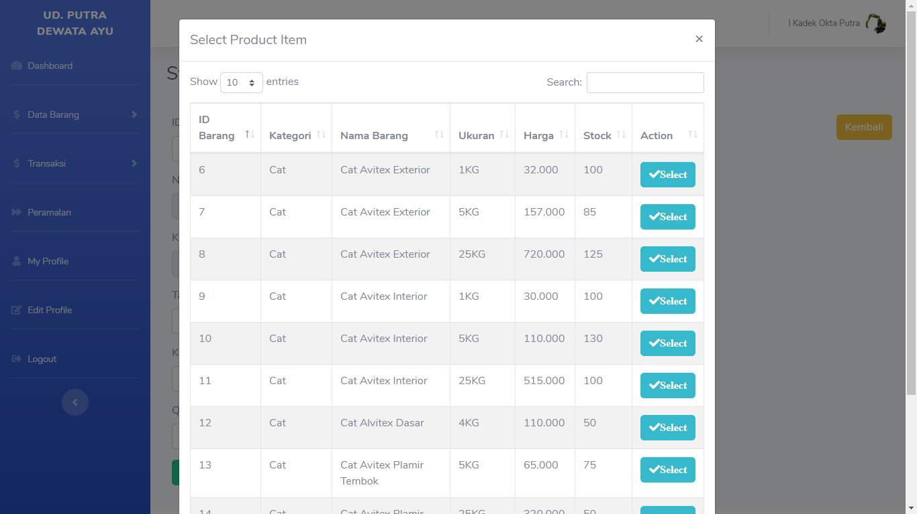

Gambar 4. 46 Halaman Popup Select Data Barang (Stock In)

1. Halaman Stock Out

Halaman stock out merupakan halaman yang digunakan untuk menampilkan seluruh data stock out / barang keluar yang sudah di inputkan sebelumya. Halaman stock out dapat dilihat pada gambar 4.46.

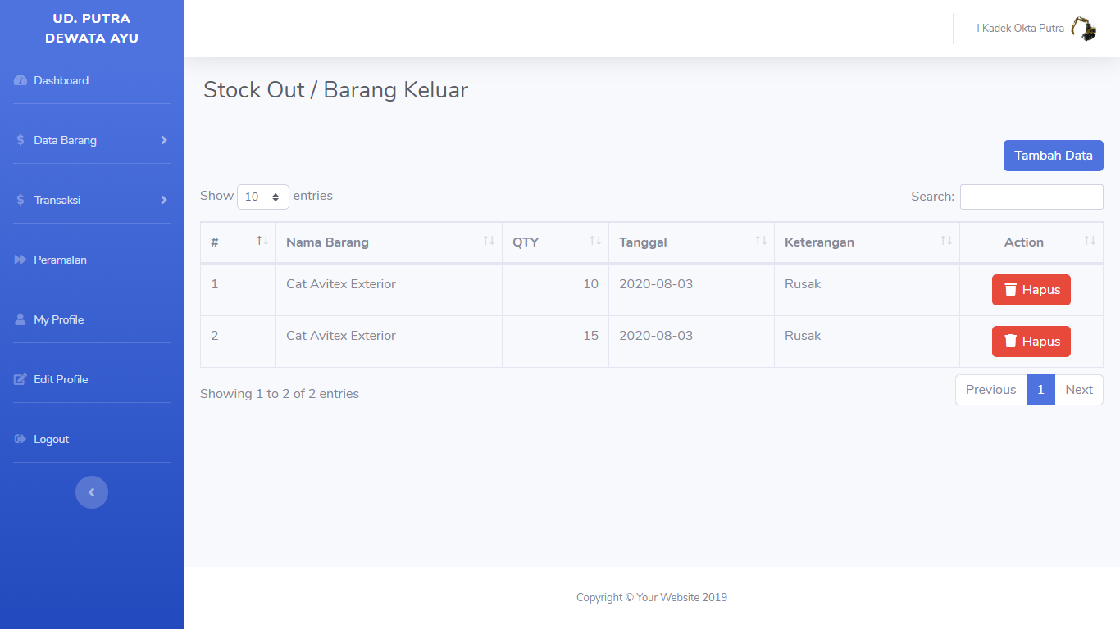

Gambar 4. 47 Halaman Stock Out

1. Halaman Tambah Data Stock Out

Halaman tambah data stock out merupaka merupakan halaman yang digunakan untuk menambahkan data stock out baru saat ada barang keluar yang nantinya akan di inputkan kedalam sistem. Halaman tambah data stock out dapat dilihat pada gambar 4.47.

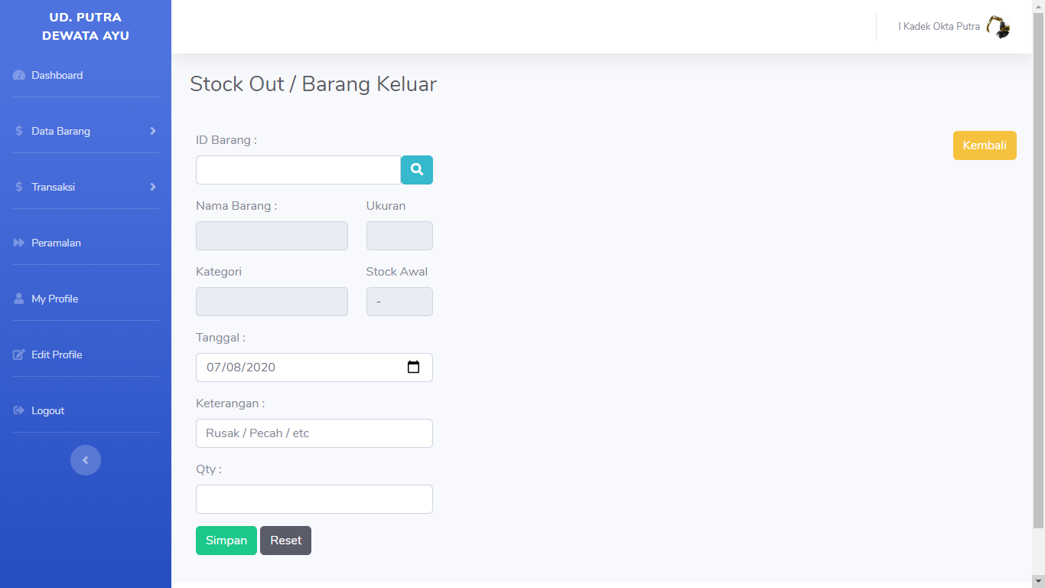

Gambar 4. 48 Halaman Tambah Data Stock Out

1. Halaman Popup Select Data Barang (Stock Out)

Halaman popup select data barang merupakan halaman yang digunakan pada proses penambahan data stock out. Akan muncul tampilan data barang yang nantinya dapat dipilih untuk melakukan proses stock out. Halaman popup select data barang dapat dilihat pada gambar 4.48.

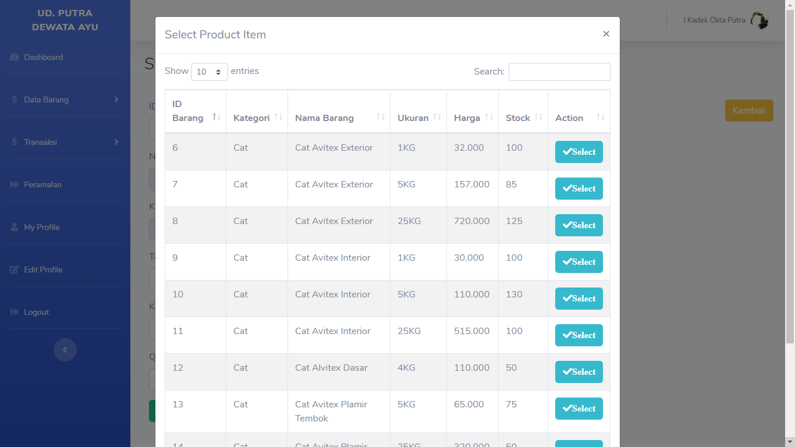

Gambar 4. 49 Halaman Popup Select Data Barang (Stock Out)

1. Halaman Penjualan

Halaman Penjualan merupakan halaman yang digunakan untuk menampilkan seluruh data penjualan pada sistem, pengguna juga dapat melihat detail dari setiap penjualan. Halaman penjualan dapat dilihat pada gambar 4.49.

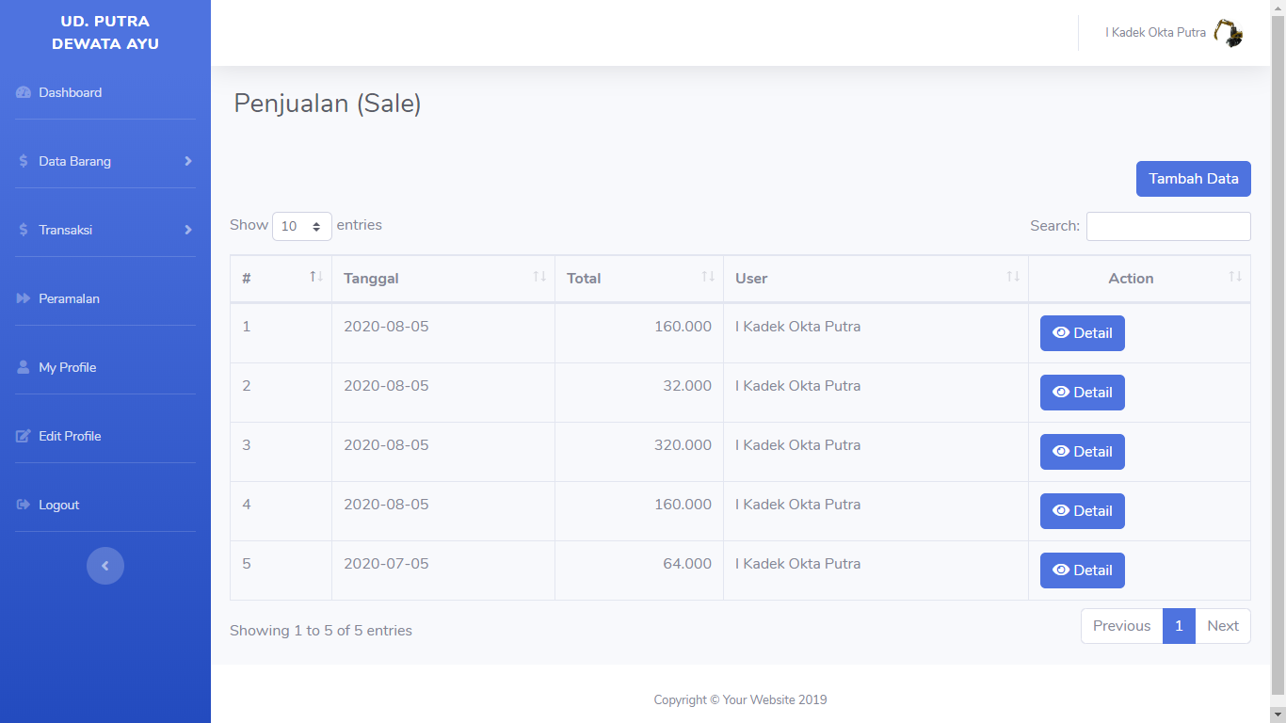

Gambar 4. 50 Halaman Penjualan

1. Halaman Popup Detail Penjualan

Halaman popup detail penjualan merupakan halaman yang digunakan untuk meliaht detai dari setiap penjualan yang sudah dilakukan. Halaman popup detail penjualan dapat dilihat pada gambar 4.50.

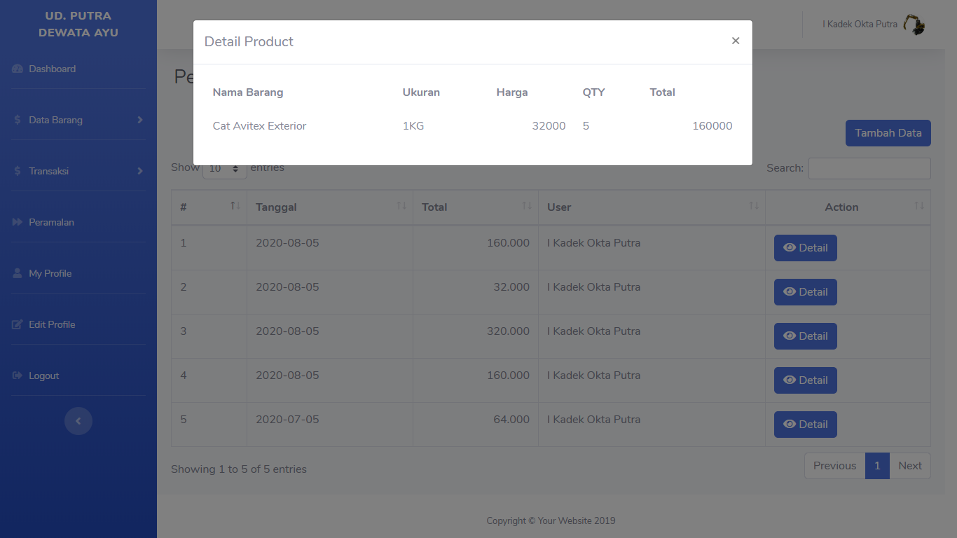

Gambar 4. 51 Halaman Popup Detail Penjualan

1. Halaman Tambah Data Penjualan

Halaman tambah data penjualan merupakan halaman yang digunakan untuk melakukan proses penambahan penjualan baru. Halaman tambah data penjualan dapat dilihat pada gambar 4.51.

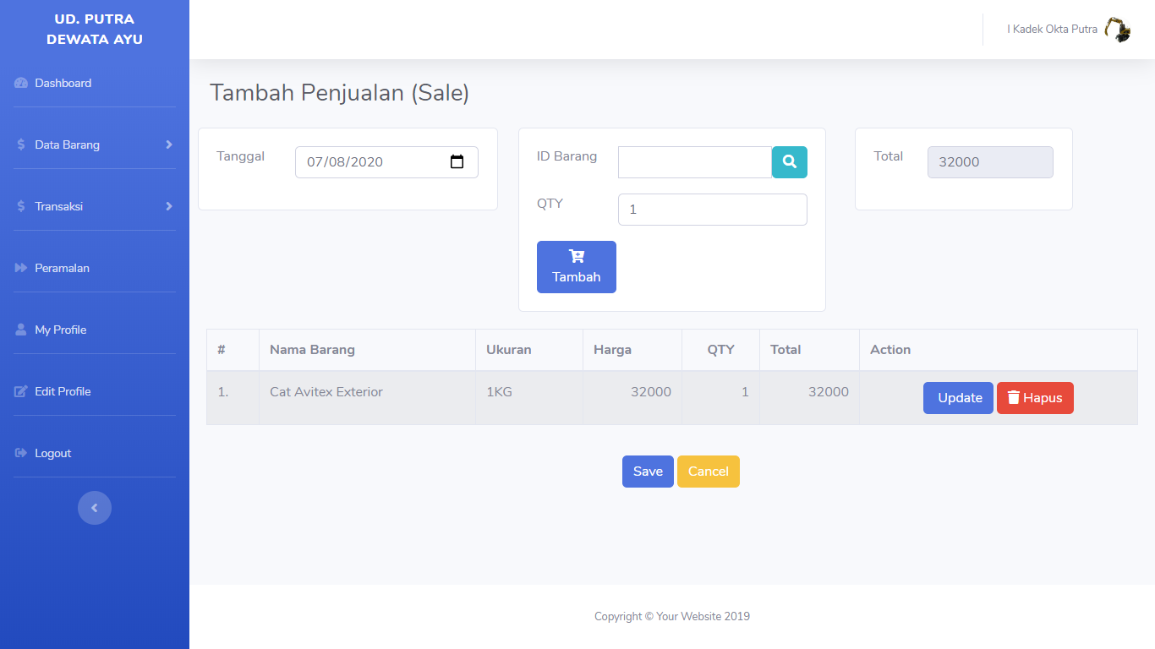

Gambar 4. 52 Halaman Tambah Data Penjualan

1. Halaman Popup Select Data Barang (Penjualan)

Halaman popup select data barang merupakan halaman yang digunakan pada proses penambahan data penjualan. Akan muncul tampilan data barang yang nantinya dapat dipilih untuk melakukan proses tambah penjualan. Halaman popup select data barang dapat dilihat pada gambar 4.52.

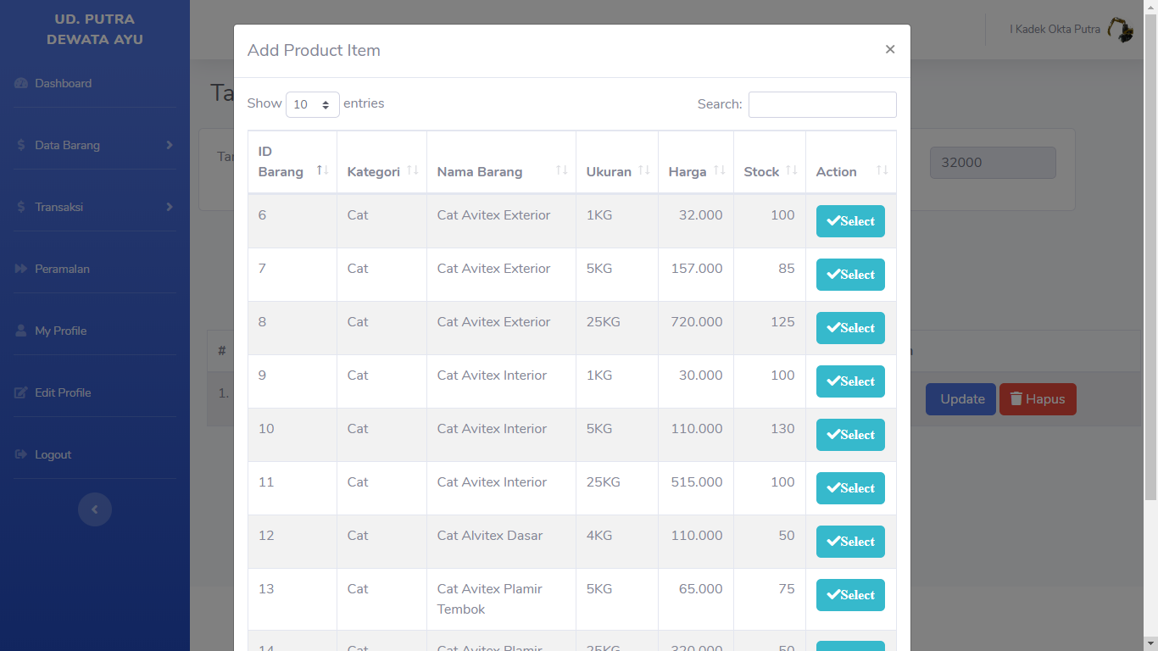

Gambar 4. 53 Halaman Popup Select Data Barang (Penjualan)

1. Halaman Popup Update Data Cart

Halaman popup update data cart merupakan halaman yang digunakan untuk melakukan proses update pada data produk yang telah ditambahkan kedalam cart. Halaman popup update data cart dapat dilihat pada gambar 4.53.

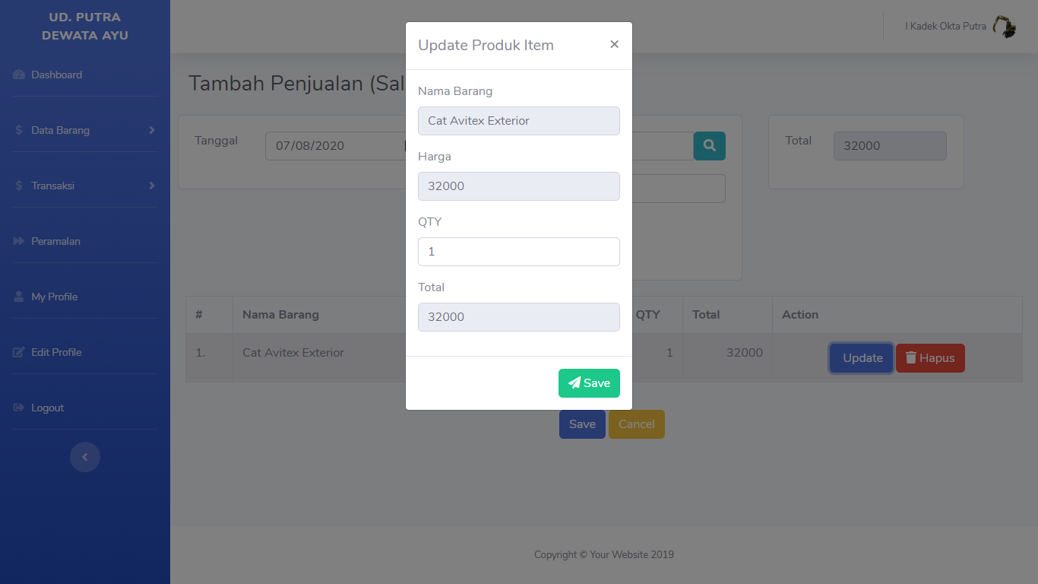

Gambar 4. 54 Halaman Popup Update Data Cart

1. Halaman Peramalan

Halaman peramalan merupakan halaman yang digunakan untuk menampilkan seluruh data peramalan yang sudah dilakukan. Halaman peramalan dapat dilihat pada gambar 4.54.

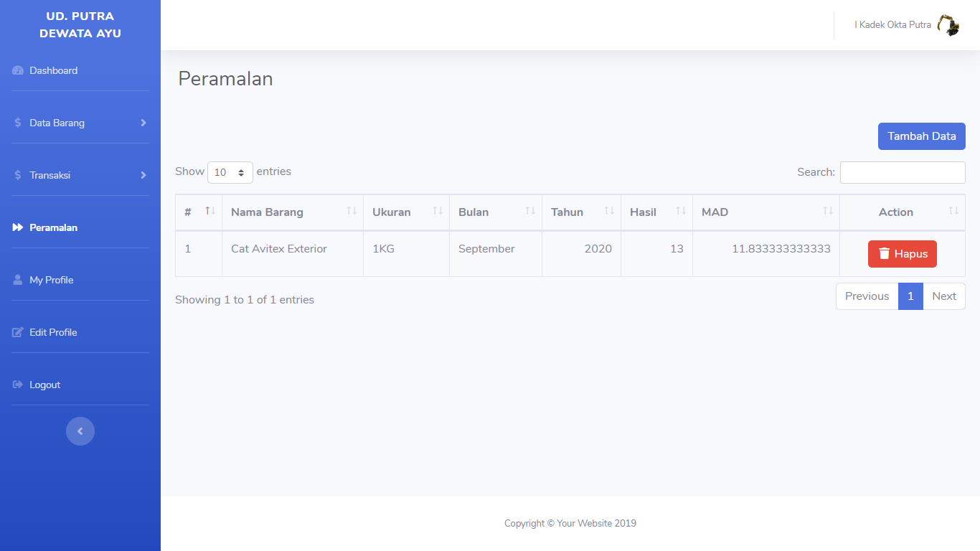

Gambar 4. 55 Halaman Peramalan

1. Halaman Tambah Data Peramalan

Halaman tambah peramalan merupakan halaman yang digunakan untuk proses menambahkan data barang yang ingin dilakukan proses peramalan. Halaman tambah peramalan dapat dilihat pada gambar 4.56.

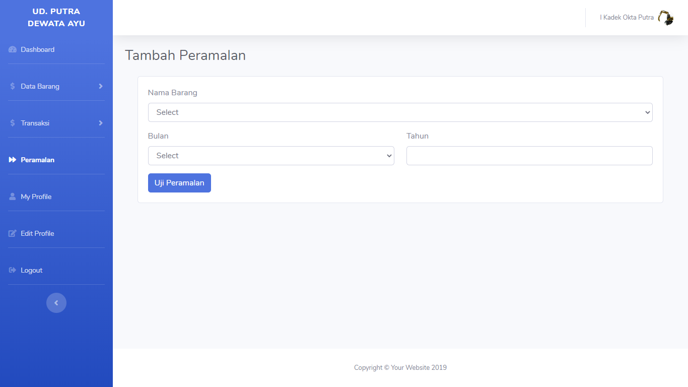

Gambar 4. 56 Halaman Tambah Data Peramalan

1. Halaman Tambah Data Peramalan (Sesudah Uji Peramalan)

Berikut ini adalah tampilan dari halaman tambah data peramalan setelah pengguna selesai melakukan proses uji peramalan. Pada halaman ini akan ditampilkan nama barang dan periode yang akan diramal dan hasil dari peramalan dari barang yang dipilih. Untuk detailnya dapat dilihat pada gambar 4.57.

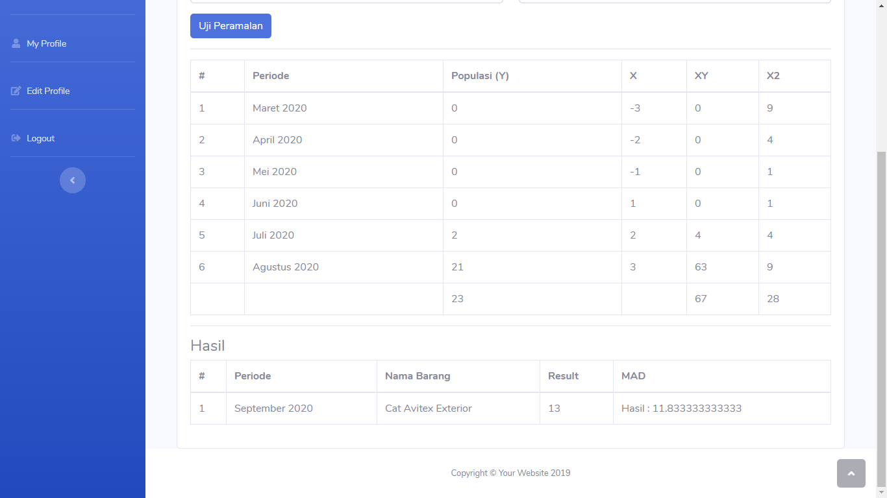

Gambar 4. 57 Halaman Tambah Data Peramalan (Sesudah Uji Peramalan)

1. Halaman My Profile

Halaman my profile merupakan halaman yang digunakan untuk menampilkan data profile dari pengguna sistem ini. Untuk detailnya dapat dilihat pada gambar 4.58.

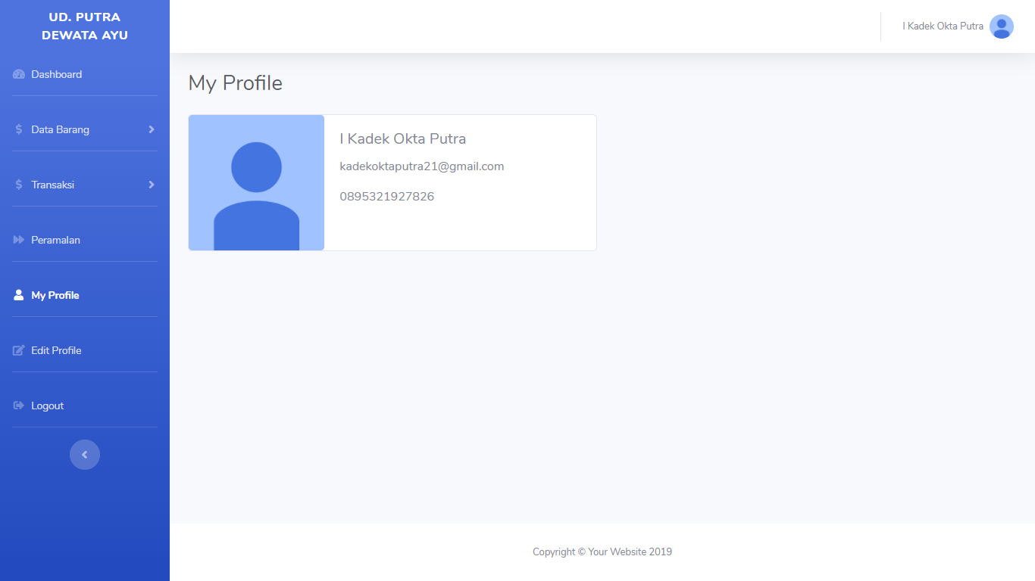

Gambar 4. 58 Halaman My Profile

1. Halaman Edit Profile

Halaman edit profile merupakan halaman yang digunakan untuk melakukan proses edit dari data profile pengguna. Untuk detailnya dapat dilihat pada gambar 4.58.

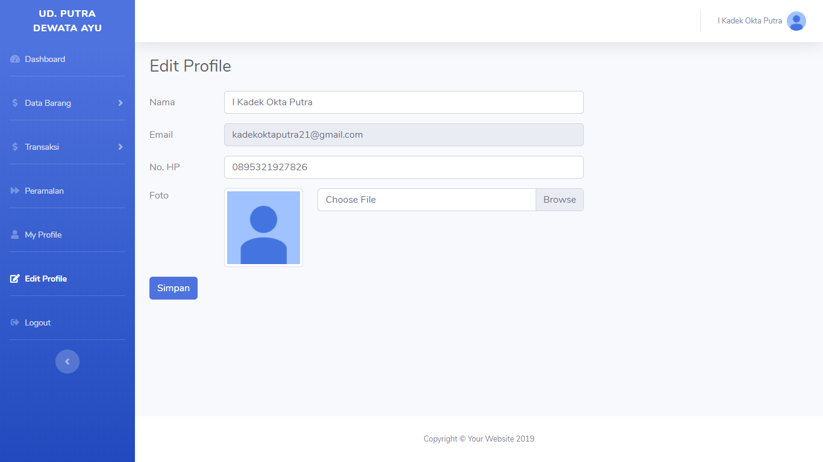

Gambar 4. 59 Halaman Edit Profile

## Halaman Pengguna Pemilik

1. Halaman Login

Halaman login merupakan halaman pertama yang dilihat oleh pengguna, halaman login merupakan halaman yang digunakan pengguna untuk dapat masuk ke dalam sistem. Halaman dapat dilihat pada gambar 4.59.



Gambar 4. 60 Halaman Login

1. Halaman Laporan Stock In

Halaman laporan stock in merupakan halaman yang dapat dilihat oleh pemilik perusahaan untuk menampilkan seluruh data stock in yang ada pada sistem, pada halaman ini pemilik perusahaan juga dapat mencetak laporan stock in. untuk detailnya dapat dilihat pada gambar 4.61.

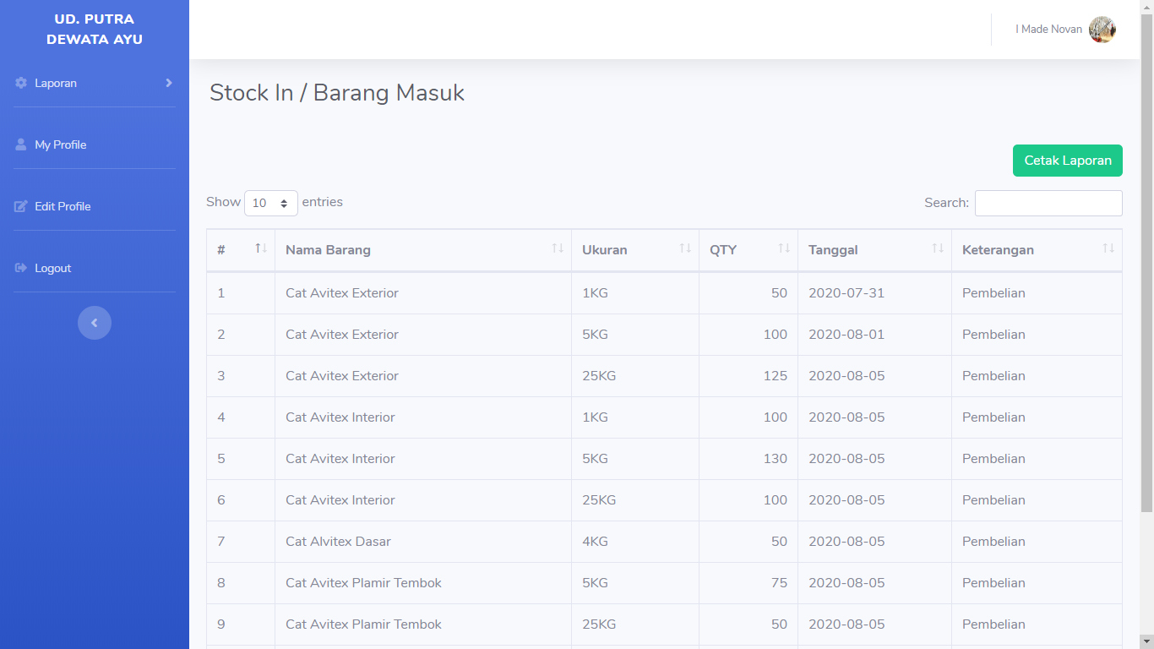

Gambar 4. 61 Halaman Laporan Stock In

1. Tampilan Laporan Stock In

Berikut ini merupakan tampilan laporan stock in dalam bentukpdf setelah pemilik perusahaan memilih menu cetak laporan. Untuk detailnya dapat dilihat pada gambar 4.61.

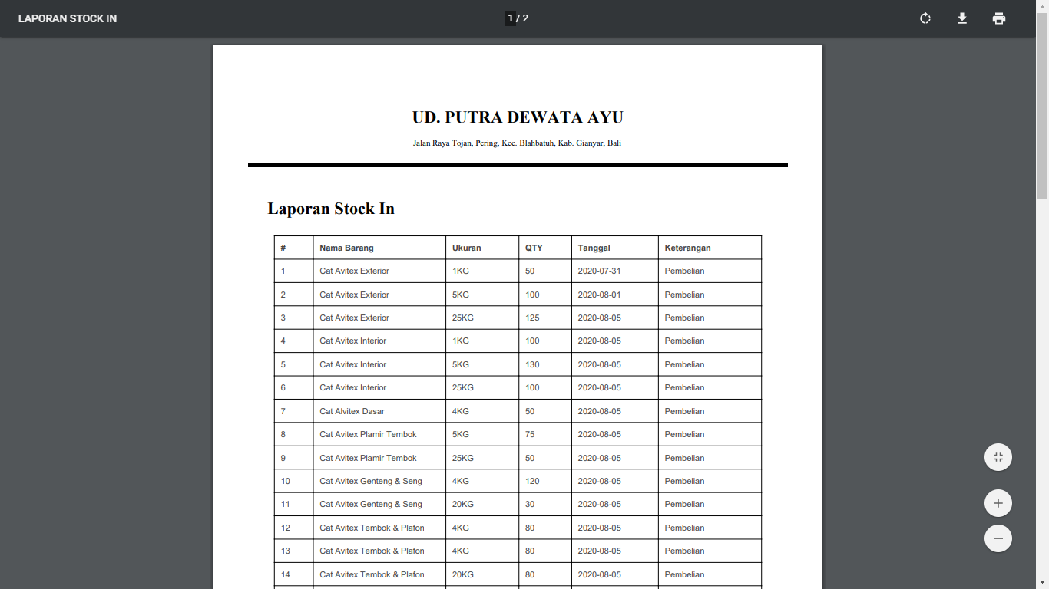

Gambar 4. 62 Tampilan Laporan Stock In

1. Halaman Laporan Stock Out

Halaman laporan stock out merupakan halaman yang dapat dilihat oleh pemilik perusahaan untuk menampilkan seluruh data stock out yang ada pada sistem, pada halaman ini pemilik perusahaan juga dapat mencetak laporan stock out. untuk detailnya dapat dilihat pada gambar 4.62.

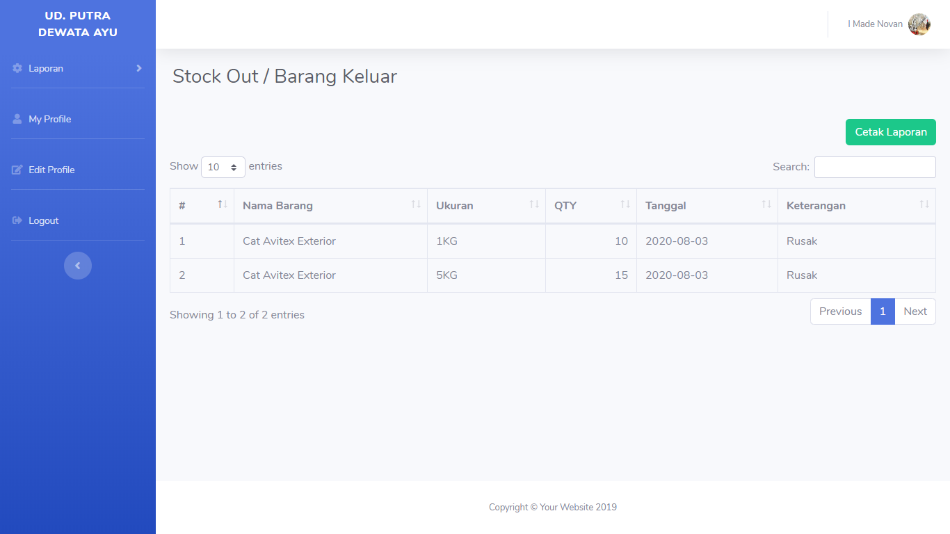

Gambar 4. 63 Halaman Laporan Stock Out

1. Tampilan Laporan Stock Out

Berikut ini merupakan tampilan laporan stock out dalam bentuk pdf setelah pemilik perusahaan memilih menu cetak laporan. Untuk detailnya dapat dilihat pada gambar 4.63.

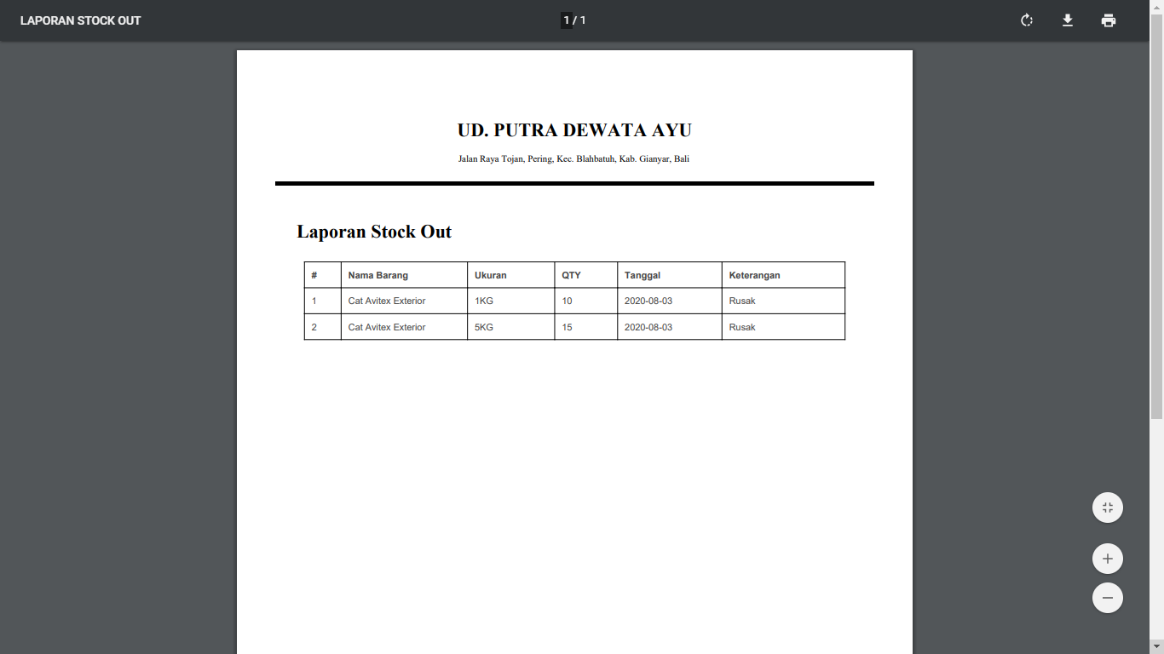

Gambar 4. 64 Tampilan Laporan Stock Out

1. Halaman Laporan Peramalan

Halaman laporan peramalan merupakan halaman yang dapat dilihat oleh pemilik perusahaan untuk menampilkan seluruh data peramalan yang ada pada sistem, pada halaman ini pemilik perusahaan juga dapat mencetak laporan peramalan. untuk detailnya dapat dilihat pada gambar 4.64.

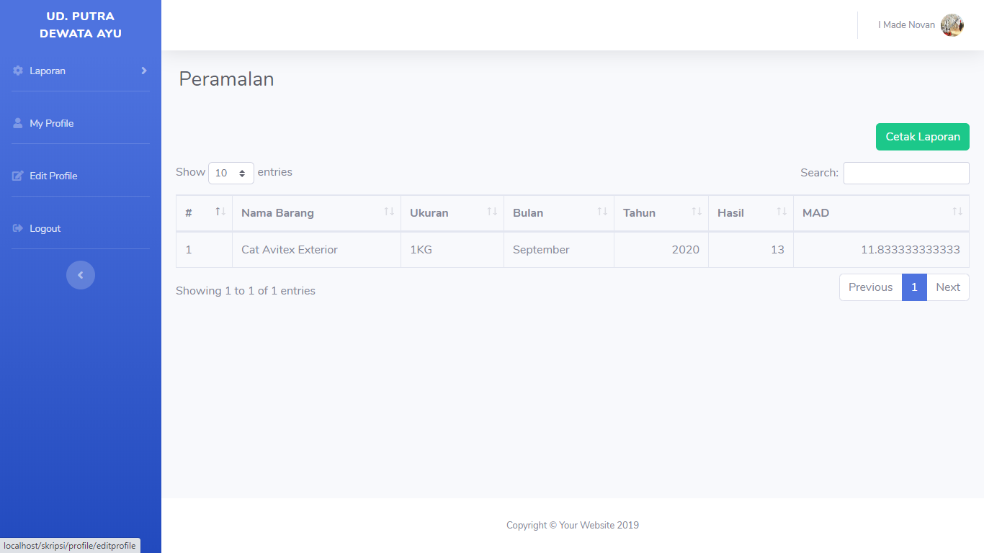

Gambar 4. 65 Halaman Laporan Peramalan

1. Tampilan Laporan Peramalan

Berikut ini merupakan tampilan laporan peramalan dalam bentuk pdf setelah pemilik perusahaan memilih menu cetak laporan. Untuk detailnya dapat dilihat pada gambar 4.65.

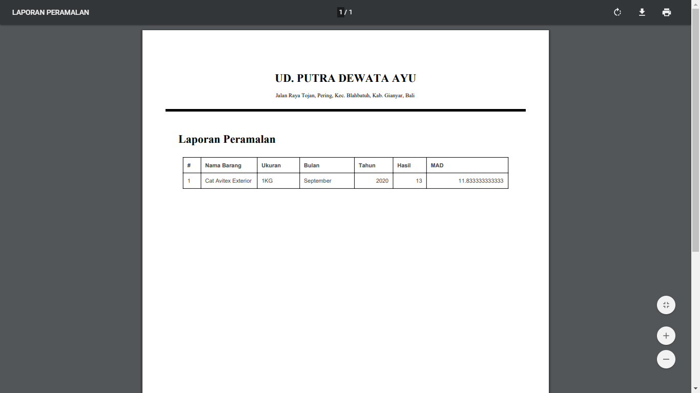

Gambar 4. 66 Tampilan Laporan Peramalan

1. Halaman Laporan Penjualan

Halaman laporan penjualan merupakan halaman yang dapat dilihat oleh pemilik perusahaan untuk menampilkan seluruh data penjualan yang ada pada sistem, pada halaman ini pemilik perusahaan juga dapat mencetak laporan penjualan. untuk detailnya dapat dilihat pada gambar 4.66.

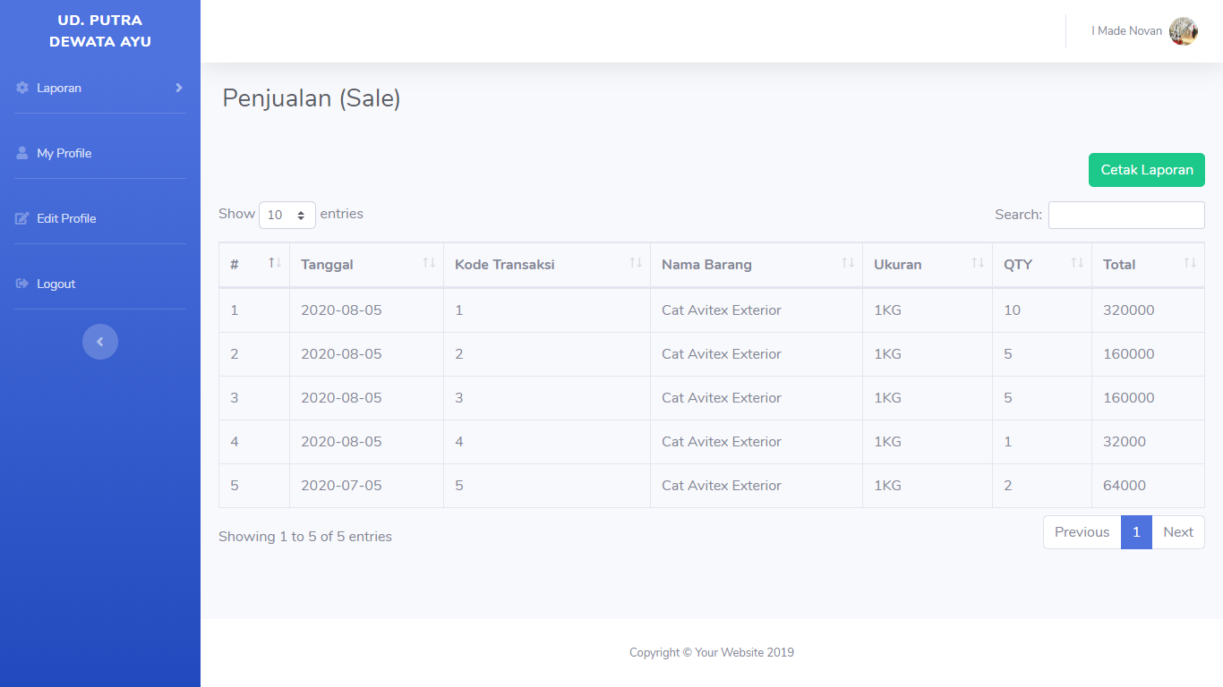

Gambar 4. 67 Halaman Laporan Penjualan

1. Tampilan Laporan Penjualan

Berikut ini merupakan tampilan laporan penjualan dalam bentuk pdf setelah pemilik perusahaan memilih menu cetak laporan. Untuk detailnya dapat dilihat pada gambar 4.67.

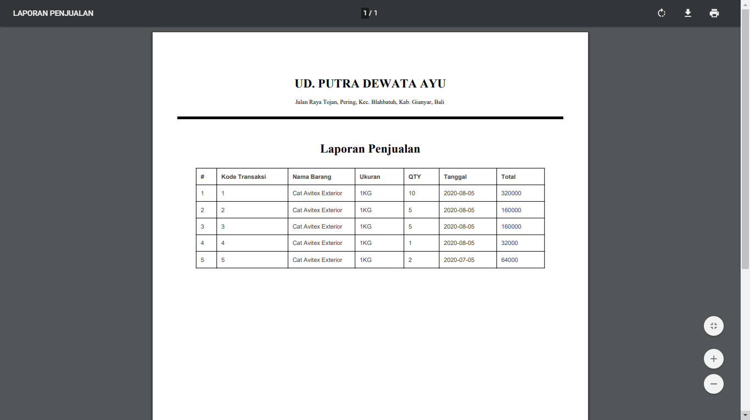

Gambar 4. 68 Tampilan Laporan Penjualan

1. Halaman My Profile

Halaman my profile merupakan halaman yang digunakan untuk menampilkan data profile dari pengguna sistem ini. Untuk detailnya dapat dilihat pada gambar 4.68.

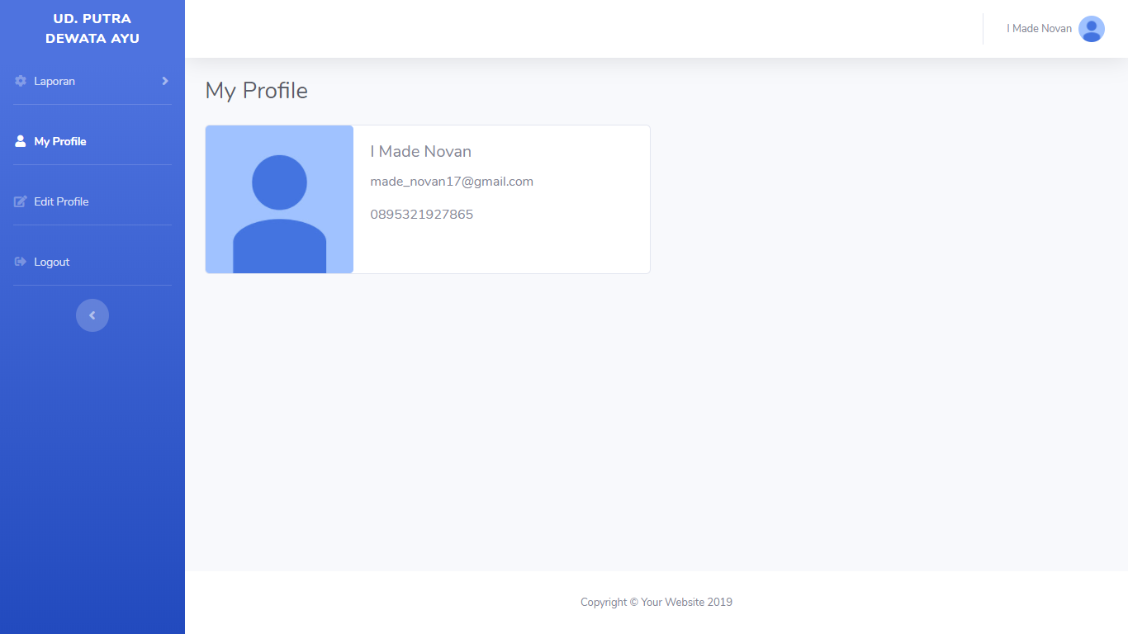

Gambar 4. 69 Halaman My Profile

1. Halaman Edit Profile

Halaman edit profile merupakan halaman yang digunakan untuk melakukan proses edit dari data profile pengguna. Untuk detailnya dapat dilihat pada gambar 4.69.

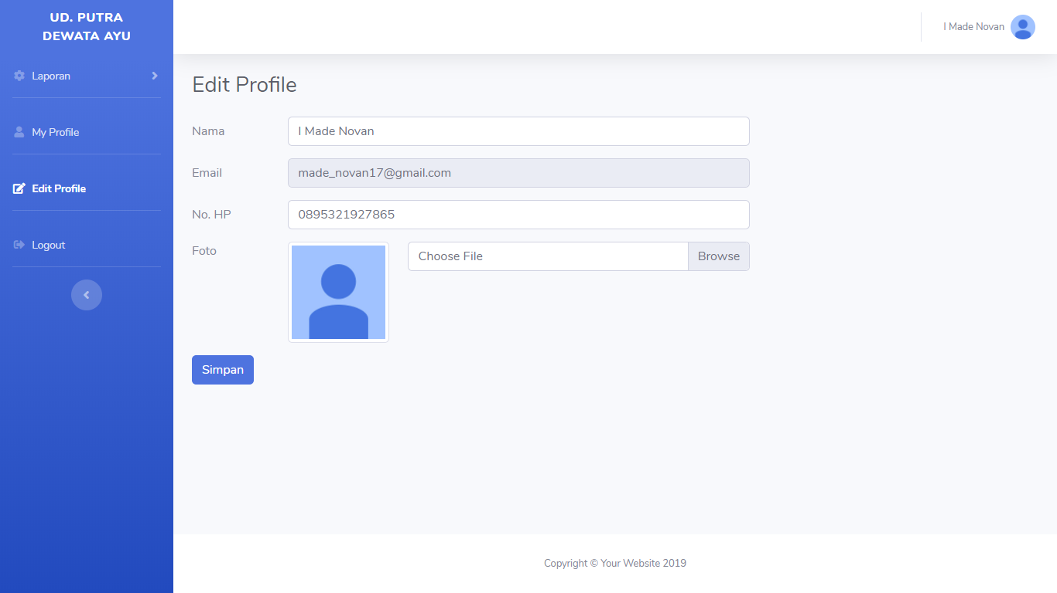

Gambar 4. 70 Halaman Edit Profile

## Pengujian Blackbox

1. Pengujian Halaman Login

Berikut ini merupakan hasil pengujian sistem pada halaman login. Untuk lebih jelasnya dapat dilihat pada tabel 4.15.

Tabel 4.15 Pengujian Halaman Login

|  |  |  |  |  |
| --- | --- | --- | --- | --- |
| **No** | **Kelas Uji** | **Hasil yang diharapkan** | **Hasil pengujian** | **Keterangan** |
| 1 | Username: Benar  Password: Benar | Username dan password diterima dan masuk kedalam sistem | Pengguna masuk kedalam sistem kare username dan password diterima | Sesuai |
| 2 | Username: Benar  Password: Salah | Username dan password ditolak dan muncul peringatan | Halaman akan di muat ulang dan muncul peringatan password salah | Sesuai |
| 3 | Username: Salah  Password: Salah | Username dan password ditolak dan muncul peringatan | Pengguna tidak bisa masuk kedalam sistem karena username dan password salah | Sesuai |

1. Pengujian Navigasi Menu

Berikut ini merupakan hasil pengujian sistem pada navigasi menu. Untuk lebih jelasnya dapat dilihat pada tabel 4.16.

Tabel 4.16 Pengujian Navigasi Menu

|  |  |  |  |  |
| --- | --- | --- | --- | --- |
| **No** | **Kelas Uji** | **Hasil yang diharapkan** | **Hasil pengujian** | **Keterangan** |
| 1 | Klik menu dashboard | Sistem menampilkan halaman dashboard | Sistem akan menampilkan konten yang ditampilkan pada halaman dashboard | Sesuai |
| 2 | Klik menu data barang | Sistem menampilkan halaman data barang | Sistem akan menampilkan halaman data barang yang berisi seluruh data barang | Sesuai |
| 3 | Klik menu kategori | Sistem menampilkan halaman kategori | Sistem akan menampilkan halaman kategori yang berisi seluruh data kategori | Sesuai |
| 4 | Klik menu satuan | Sistem menampilkan halaman satuan | Sistem akan menampilkan halaman kategori yang berisi seluruh data satuan | Sesuai |
| 5 | Klik menu stock in | Sistem menampilkan halaman stock in | Sistem akan mengarahkan pengguna menuju halaman stock in | Sesuai |
| 6 | Klik menu stock out | Sistem menampilkan halaman stock out | Pengguna akan diarahkan menju halaman stock out | Sesuai |
| 7 | Klik menu penjualan | Sistem menampilkan halaman penjualan | Sistem akan mengarahkan pengguna menuju halaman penjualan | Sesuai |
| 8 | Klik menu peramalan | Sistem menampilkan halaman peramalan | Pengguna akan diarahkan menuju halaman peramalan | Sesuai |
| 9 | Klik menu laporan stock in | Sistem menampilkan halaman laporan stock in | Sistem akan mengarahkan pengguna menuju halaman laporan stock in | Sesuai |
| 10 | Klik menu laporan stock out | Sistem menampilkan halaman laporan stock out | Pengguna akan diarahkan ke halaman laporan stock out | Sesuai |
| 11 | Klik menu laporan peramalan | Sistem menampilkan halaman laporan peramalan | Sistem akan mengarahkan pengguna menuju halaman laporan peramalan | Sesuai |
| 12 | Klik menu laporan penjualan | Sistem menampilkan halaman laporan penjualan | Pengguna akan diarahkan ke halaman laporan penjualan | Sesuai |

1. Pengujian Halaman Data Barang

Berikut ini merupakan hasil pengujian sistem pada halaman data barang. Untuk jelasnya dapat dilihat pada tabel 4.17.

Tabel 4.17 Pengujian Halaman Data Barang

|  |  |  |  |  |
| --- | --- | --- | --- | --- |
| **No** | **Kelas Uji** | **Hasil yang diharapkan** | **Hasil pengujian** | **Keterangan** |
| 1 | Klik tombol tambah data | Sistem menampilkan form tambah data barang | Pengguna akan diarahkan ke halaman tambah data barang | Sesuai |
| 2 | Pengguna tidak memilih kategori barang pada form tambah barang | Sistem akan menampilkan kesalahan kategori tidak boleh kosong | Akan muncul kesalahan bahwa kategori tidak boleh kosong | Sesuai |
| 3 | Pengguna tidak mengisi nama barang pada form tambah barang | Sistem akan menampilkan kesalahan nama barang tidak boleh kosong | Muncul kesalahan pada sistem yang menyatakan nama barang tidak boleh kosong | Sesuai |
| 4 | Pengguna tidak memilih satuan barang pada form tambah barang | Sistem akan menampilkan kesalahan satuan tidak boleh kosong | Akan muncul kesalahan bahwa satuan tidak boleh kosong | Sesuai |
| 5 | Pengguna tidak mengisi ukuran barang pada form tambah barang | Sistem akan menampilkan kesalahan ukuran tidak boleh kosong | Muncul kesalahan pada sistem yang menyatakan ukuran tidak boleh kosong | Sesuai |
| 6 | Pengguna tidak mengisi harga barang pada form tambah barang | Sistem akan menampilkan kesalahan harga tidak boleh kosong | Akan muncul kesalahan pada sistem bahwa harga tidak boleh kosong | Sesuai |
| 7 | Klik tombol simpan | Sistem akan menyimpan data barang dan memberi pesan sukses | Data barang akan disimpan ke sistem dan muncul pesan sukses | Sesuai |
| 8 | Klik tombol edit | Sistem menampilkan form edit barang | Pengguna akan diarahkan ke halaman edit data barang | Sesuai |
| 9 | Klik tombol kembali | Sistem akan Kembali ke halaman data barang | Pengguna akan dialihkan kembali ke halaman data barang | Sesuai |
| 10 | Pengguna tidak memilih kategori barang pada form edit barang | Sistem akan nemapilkan kesalahan kategori tidak boleh kosong | Akan muncul kesalahan bahwa kategori tidak boleh kosong | Sesuai |
| 11 | Pengguna tidak mengisi nama barang pada form edit barang | Sistem akan nemapilkan kesalahan nama barang tidak boleh kosong | Muncul kesalahan pada sistem yang menyatakan nama barang tidak boleh kosong | Sesuai |
| 12 | Pengguna tidak memilih satuan barang pada form edit barang | Sistem akan nemapilkan kesalahan satuan tidak boleh kosong | Akan muncul kesalahan bahwa satuan tidak boleh kosong | Sesuai |
| 13 | Pengguna tidak mengisi ukuran barang pada form edit barang | Sistem akan nemapilkan kesalahan ukuran tidak boleh kosong | Muncul kesalahan pada sistem yang menyatakan ukuran tidak boleh kosong | Sesuai |
| 14 | Pengguna tidak mengisi harga barang pada form edit barang | Sistem akan nemapilkan kesalahan harga tidak boleh kosong | Akan muncul kesalahan pada sistem bahwa harga tidak boleh kosong | Sesuai |
| 15 | Klik tombol simpan | Sistem akan menyimpan data barang dan memberi pesan sukses | Data barang akan disimpan ke sistem dan muncul pesan sukses | Sesuai |
| 16 | Klik tombol hapus | Sistem akan menghapus data barang yang dipilih | Data barang yang dipilih akan dihapus oleh sistem | Sesuai |

1. Pengujian Halaman Kategori

Berikut ini merupakan hasil pengujian sistem pada halaman kategori. Untuk jelasnya dapat dilihat pada tabel 4.18.

Tabel 4.18 Pengujian Halaman Kategori

|  |  |  |  |  |
| --- | --- | --- | --- | --- |
| **No** | **Kelas Uji** | **Hasil yang diharapkan** | **Hasil pengujian** | **Keterangan** |
| 1 | Klik tombol tambah kategori | Sistem menampilkan form tambah data kategori | Pengguna akan diarahkan ke halaman tambah data kategori | Sesuai |
| 2 | Klik tombol kembali | Sistem akan Kembali ke halaman data kategori | Pengguna akan diarahkan kembali ke halaman data kategori | Sesuai |
| 3 | Pengguna tidak mengisi nama kategori pada form tambah kategori | Sistem akan nemapilkan kesalahan nama kategori tidak boleh kosong | Akan muncul kesalahan bahwa nama kategori tidak boleh kosong | Sesuai |
| 4 | Klik tombol simpan | Sistem akan menyimpan data kategori dan memberi pesan sukses | Data kategori akan disimpan dan muncul pesan sukses | Sesuai |
| 5 | Klik tombol edit | Sistem menampilkan form edit kategori | Pengguna akan diarahkan ke halaman edit data kategori | Sesuai |
| 6 | Pengguna tidak mengisi nama kategori pada form edit kategori | Sistem akan nemapilkan kesalahan nama kategori tidak boleh kosong | Akan muncul kesalahan bahwa nama kategori tidak boleh kosong | Sesuai |
| 7 | Klik tombol simpan | Sistem akan menyimpan data kategori dan memberi pesan sukses | Data kategori akan disimpan dan muncul pesan sukses | Sesuai |

1. Pengujian Halaman Satuan

Berikut ini merupakan hasil pengujian sistem pada halaman satuan. Untuk jelasnya dapat dilihat pada tabel 4.19.

Tabel 4.19 Pengujian Halaman Satuan

|  |  |  |  |  |
| --- | --- | --- | --- | --- |
| **No** | **Kelas Uji** | **Hasil yang diharapkan** | **Hasil pengujian** | **Keterangan** |
| 1 | Klik tombol tambah satuan | Sistem menampilkan form tambah data satuan | Pengguna akan diarahkan ke halaman tambah data kategori | Sesuai |
| 2 | Klik tombol kembali | Sistem akan Kembali ke halaman data satuan | Pengguna akan diarahkan kembali ke halaman data satuan | Sesuai |
| 3 | Pengguna tidak mengisi nama satuan pada form tambah satuan | Sistem akan nemapilkan kesalahan nama satuan tidak boleh kosong | Akan muncul kesalahan bahwa nama satuan tidak boleh kosong | Sesuai |
| 4 | Klik tombol simpan | Sistem akan menyimpan data satuan dan memberi pesan sukses | Data satuan akan disimpan dan muncul pesan sukses | Sesuai |
| 5 | Klik tombol edit | Sistem menampilkan form edit satuan | Pengguna akan diarahkan ke halaman edit data satuan | Sesuai |
| 6 | Pengguna tidak mengisi nama kategori pada form edit satuan | Sistem akan nemapilkan kesalahan nama satuan tidak boleh kosong | Akan muncul kesalahan bahwa nama satuan tidak boleh kosong | Sesuai |
| 7 | Klik tombol simpan | Sistem akan menyimpan data satuan dan memberi pesan sukses | Data satuan akan disimpan dan muncul pesan sukses | Sesuai |

1. Pengujian Halaman Stock In

Berikut ini merupakan hasil pengujian sistem pada halaman stock in. Untuk jelasnya dapat dilihat pada tabel 4.20.

Tabel 4.20 Pengujian Halaman Stock In

|  |  |  |  |  |
| --- | --- | --- | --- | --- |
| **No** | **Kelas Uji** | **Hasil yang diharapkan** | **Hasil pengujian** | **Keterangan** |
| 1 | Klik tombol tambah data | Sistem menampilkan form tambah data stock in | Akan ditampilkan form tambah data stock in | Sesuai |
| 2 | Klik tombol kembali | Sistem akan Kembali ke halaman data stock in | Halaman akan berpindah ke halaman data stock in | Sesuai |
| 3 | Pengguna tidak memilih data barang yang akan dilakukan proses stock in | Sistem akan nemapilkan kesalahan id barang tidak boleh kosong | Akan muncul kesalahan bahwa id barang tidak boleh kosong | Sesuai |
| 4 | Pengguna tidak mengisi keterangan pada form tambah stock in | Sistem akan nemapilkan kesalahan keterangan tidak boleh kosong | Muncul kesalahan pada sistem karena keterangan tidak boleh kosong | Sesuai |
| 5 | Pengguna tidak mengisi jumlah qty pada form tambah stock in | Sistem akan nemapilkan kesalahan qty tidak boleh kosong | Akan muncul kesalahan karena qty tidak boleh kosong | Sesuai |
| 6 | Klik tombol simpan | Sistem akan menyimpan data stock in dan memberi pesan sukses | Data stock in akan disimpan dan muncul pesan sukses | Sesuai |
| 7 | Klik tombol hapus | Sistem akan menghapus data stock in yang dipilih | Data stock in yang dipilih akan dihapus | Sesuai |

1. Pengujian Halaman Stock Out

Berikut ini merupakan hasil pengujian sistem pada halaman stock out. Untuk jelasnya dapat dilihat pada tabel 4.21.

Tabel 4.21 Pengujian Halaman Stock Out

|  |  |  |  |  |
| --- | --- | --- | --- | --- |
| **No** | **Kelas Uji** | **Hasil yang diharapkan** | **Hasil pengujian** | **Keterangan** |
| 1 | Klik tombol tambah data | Sistem menampilkan form tambah data stock out | Akan ditampilkan form tambah data stock out | Sesuai |
| 2 | Klik tombol kembali | Sistem akan kembali ke halaman data stock out | Halaman akan berpindah ke halaman data stock out | Sesuai |
| 3 | Pengguna tidak memilih data barang yang akan dilakukan proses stock out | Sistem akan nemapilkan kesalahan id barang tidak boleh kosong | Muncul kesalahan pada sistem karena id barang tidak boleh kosong | Sesuai |
| 4 | Pengguna tidak mengisi keterangan pada form tambah stock out | Sistem akan nemapilkan kesalahan keterangan tidak boleh kosong | Akan muncul kesalahan karena keterangan tidak boleh kosong | Sesuai |
| 5 | Pengguna tidak mengisi jumlah qty pada form tambah stock out | Sistem akan nemapilkan kesalahan qty tidak boleh kosong | Muncul kesalahan karena qty tidak boleh kosong | Sesuai |
| 6 | Klik tombol simpan | Sistem akan menyimpan data stock out dan memberi pesan sukses | Data stock out akan disimpan dan muncul pesan sukses | Sesuai |
| 7 | Klik tombol hapus | Sistem akan menghapus data stock out yang dipilih | Data stock out yang dipilih akan dihapus | Sesuai |

1. Pengujian Halaman Penjualan

Berikut ini merupakan hasil pengujian sistem pada halaman penjualan. Untuk jelasnya dapat dilihat pada tabel 4.22.

Tabel 4.22 Pengujian Halaman Penjualan

|  |  |  |  |  |
| --- | --- | --- | --- | --- |
| **No** | **Kelas Uji** | **Hasil yang diharapkan** | **Hasil pengujian** | **Keterangan** |
| 1 | Klik tombol tambah data | Sistem menampilkan form tambah data penjualan | Form tambah data penjualan akan ditampilkan | Sesuai |
| 2 | Pengguna tidak memilih data barang yang akan ditambahkan ke proses penjualan | Sistem akan nemapilkan kesalahan id barang belum dipilih | Akan muncul kesalahan pada sistem karena id barang tidak boleh kosong | Sesuai |
| 3 | Pengguna tidak mengisi jumlah qty pada form tambah data penjualan | Sistem akan nemapilkan kesalahan qty tidak boleh kosong | Muncul kesalahan karena qty tidak boleh kosong | Sesuai |
| 4 | Klik tombol tambah | Data barang dan qty yang sudah ditentukan masuk kedalam cart | Data barang akan masuk kedalam cart sesuai dengan qty | Sesuai |
| 5 | Klik tombol update | Sistem akan menampilkan popup form update data cart yang dipilih | Akan muncul popup form update cart dari data yang dipilih | Sesuai |
| 6 | Pengguna tidak mengisi jumlah qty pada form update cart | Sistem akan nemapilkan kesalahan qty tidak boleh kosong | Akan muncul kesalahan karena qty tidak boleh kosong | Sesuai |
| 7 | Klik tombol hapus | Sistem akan menghapus data barang pada cart yang dipilih | Data barang dalam cart yang dipilih akan dihapus | Sesuai |
| 8 | Klik tombol save | Sistem akan menyimpan data barang yang ada di cart dan menampilkan pesan sukses | Muncul pesan sukses dan data barang dalam cart akan disimpan | Sesuai |
| 9 | Klik tombol cancel | Sistem akan menghapus semua data barang yang ada di cart | Seluruh data dalam cart akan dihapus | Sesuai |
| 10 | Klik tombol detail | Sistem akan menampilkan popup detail dari transaksi yang dipilih | Detail dari transaksi yang dipilih akan ditampilkan | Sesuai |

1. Pengujian Halaman Peramalan

Berikut ini merupakan hasil pengujian sistem pada halaman peramalan. Untuk jelasnya dapat dilihat pada tabel 4.23.

Tabel 4.23 Pengujian Halaman Peramalan

|  |  |  |  |  |
| --- | --- | --- | --- | --- |
| **No** | **Kelas Uji** | **Hasil yang diharapkan** | **Hasil pengujian** | **Keterangan** |
| 1 | Klik tombol tambah data | Sistem menampilkan form tambah data peramalan | Form tambah peramalan akan ditampilkan oleh sistem | Sesuai |
| 2 | Pengguna tidak memilih nama barang yang akan dilakukan proses peramalan | Sistem akan nemapilkan kesalahan nama barang tidak boleh kosong | Kesalahan akan muncul pada sistem karena nama barang tidak boleh kosong | Sesuai |
| 3 | Pengguna tidak memilih bulan yang akan dilakukan proses peramalan | Sistem akan nemapilkan kesalahan bulan tidak boleh kosong | Muncul kesalahan pada sistem karena bulan tidak boleh kosong | Sesuai |
| 4 | Pengguna tidak mengisi tahun yang akan dilakukan proses peramalan | Sistem akan nemapilkan kesalahan tahun tidak boleh kosong | Muncul kesalahan pada sistem karena tahun tidak boleh kosong | Sesuai |
| 5 | Klik tombol uji peramalan | Sistem akan menampilkan proses peramalan, MAD dan hasil peramalan pada bulan dan tahun yang ditentukan | Proses peramalan akan ditampilkan berserta dengan hasil dan MAD nya | Sesuai |
| 6 | Klik tombol hapus | Sistem akan menghapus data peramalan yang dipilih | Data peramalan yang dipilih akan dihapus dari sistem | Sesuai |

1. Pengujian Halaman Laporan Stock In

Berikut ini merupakan hasil pengujian sistem pada halaman laporan stock in. Untuk jelasnya dapat dilihat pada tabel 4.24.

Tabel 4.24 Pengujian Halaman Laporan Stock In

|  |  |  |  |  |
| --- | --- | --- | --- | --- |
| **No** | **Kelas Uji** | **Hasil yang diharapkan** | **Hasil pengujian** | **Keterangan** |
| 1 | Klik tombol cetak laporan | Sistem akan mencetak laporan dalam bentuk pdf | Laporan akan dicetak kedalam bentuk pdf | Sesuai |

1. Pengujian Halaman Laporan Stock Out

Berikut ini merupakan hasil pengujian sistem pada halaman laporan stock out. Untuk jelasnya dapat dilihat pada tabel 4.25.

Tabel 4.25 Pengujian Halaman Laporan Stock Out

|  |  |  |  |  |
| --- | --- | --- | --- | --- |
| **No** | **Kelas Uji** | **Hasil yang diharapkan** | **Hasil pengujian** | **Keterangan** |
| 1 | Klik tombol cetak laporan | Sistem akan mencetak laporan dalam bentuk pdf | Laporan akan dicetak kedalam bentuk pdf | Sesuai |

1. Pengujian Halaman Laporan Peramalan

Berikut ini merupakan hasil pengujian sistem pada halaman laporan peramalan. Untuk jelasnya dapat dilihat pada tabel 4.26.

Tabel 4.26 Pengujian Halaman Laporan Peramalan

|  |  |  |  |  |
| --- | --- | --- | --- | --- |
| **No** | **Kelas Uji** | **Hasil yang diharapkan** | **Hasil pengujian** | **Keterangan** |
| 1 | Klik tombol cetak laporan | Sistem akan mencetak laporan dalam bentuk pdf | Laporan akan dicetak kedalam bentuk pdf | Sesuai |

1. Pengujian Halaman Laporan Penjualan

Berikut ini merupakan hasil pengujian sistem pada halaman laporan penjualan. Untuk jelasnya dapat dilihat pada tabel 4.27.

Tabel 4.27 Pengujian Halaman Laporan Penjualan

|  |  |  |  |  |
| --- | --- | --- | --- | --- |
| **No** | **Kelas Uji** | **Hasil yang diharapkan** | **Hasil pengujian** | **Keterangan** |
| 1 | Klik tombol cetak laporan | Sistem akan mencetak laporan dalam bentuk pdf | Laporan akan dicetak dalam bentuk pdf | Sesuai |

1. Pengujian Halaman Edit Profile

Berikut ini merupakan hasil pengujian sistem pada halaman edit profile. Untuk jelasnya dapat dilihat pada tabel 4.28.

Tabel 4.28 Pengujian Halaman Edit Profile

|  |  |  |  |  |
| --- | --- | --- | --- | --- |
| **No** | **Kelas Uji** | **Hasil yang diharapkan** | **Hasil pengujian** | **Keterangan** |
| 1 | Pengguna tidak mengisi nama pada form edit profile | Sistem akan nemapilkan kesalahan nama tidak boleh kosong | Muncul pesan kesalahan karena nama tidak boleh kosong | Sesuai |
| 2 | Pengguna tidak mengisi email pada form edit profile | Sistem akan nemapilkan kesalahan email tidak boleh kosong | Akan muncul pesan kesalahan pada sistem karena email tidak boleh kosong | Sesuai |
| 3 | Pengguna tidak mengisi nomor hp pada form edit profile | Sistem akan nemapilkan kesalahan no hp tidak boleh kosong | Muncul pesan kesalahan karena no hp harus diisi/tidak boleh kosong | Sesuai |
| 4 | Klik tombol simpan | Sistem akan menyimpan data user dan menampilkan pesan sukses | Sistem akan menampilkan pesan sukses dan data user akan disimpan | Sesuai |

***Halaman ini sengaja dikosongkan***

# BAB V PENUTUP

## Kesimpulan

Berikut ini merupakan kesimpulan yang telah dihasilkan dari penelitian ini:

1. Telah dihasilkan sistem peramalan persediaan stok menggunakan metode least square pada UD. Putra Dewata Ayu berbasis web.
2. Sistem ini telah melalui proses perancangan sistem mengguanakan *Data Flow Diagram* (DFD) serta perancangan basis data dengan menggunakan *Entity Relationship Diagram* (ERD), Basis Data Konseptual dan Struktur Tabel.
3. Sistem ini dapat digunakan untuk mengelola data barang, data stock, data penjualan dan data peramalan.
4. Sistem Peramalan Persediaan Stok Menggunakan Metode Least Square pada UD. Putra Dewata Ayu ini telah diuji menggunakan metode pengujian *Blackbox Testing* dan telah berjalan sesuai dengan yang diharapkan.

## Saran

Adapun pengembangan dari sistem yang perlu dilakukan dalam penelitian kedepannya yaitu:

1. Menambahkan metode pengujian sistem seperti *Whitebox Testing*.
2. Berlangganan penyedia jasa *web hosting* agar sistem ini tidak hanya dapat dijalankan pada *localhost*.
3. Menerapkan protokol HTTPS pada server agar proses komunikasi data pada sistem dapat diamankan.

***Halaman ini sengaja dikosongkan***

# DAFTAR PUSTAKA

1. R. K. Sri Isfantin Puji Lestari, Meri Andriani, Achmad Daengs GS, Purwo Subekti, *Peramalan Stok Spare Part Menggunakan Metode Least Square*. Sefa Bumi Persada, 2019.
2. Shalahuddin Salim Tsani. *Perancangan Dan Pembuatan Content Managementsystem (Cms) “Barcacms” Menggunakan Framework Codeigniter.* Surakarta: Universitas Muhammadiyah Surakarta. 2013.
3. Aditya Kukuh Prayoga. *Sistem Peramalan Penjualan Alat Musik Pada Denpasar Guitar Project Dengan Metode Exponential Smoothing Berbasis Web.* Denpasar: STMIK STIKOM Bali. 2018.
4. Yasser Rachmadony. *Peramalan Persediaan Stok Barang Menggunakan Metode Moving Average (Studi Kasus: Toko Dian).* Denpasar: STMIK STIKOM Bali. 2018.
5. I Made Silaparamita. *Aplikasi Peramalan Permintaan Ikan Dengan Metode Least Square.* Denpasar: STIMIK STIKOM Bali. 2017.
6. Gede Dika Pramana Jaya. *Sistem Peramalan Pendapatan Pajak Daerah Kota Denpasar Menggunakan Metode Trend Kuadratik.* Denpasar: STMIK STIKOM Bali. 2018.
7. Hendrayana Haryawan. *Aplikasi Peramalan Jumlah Penjualan Unit Sepeda Motor Menggunakan Metode Double Exponential Smoothing.* Denpasar: STMIK STIKOM Bali. 2016.
8. Afni Sahara. *Sistem Peramalan Persediaan Unit Mobil Mitsubishi pada PT. Sardana Indah Berlian Motor dengan Menggunakan Metode Exponential Smoothing*. Medan: STMIK Budi Darma Medan. 2013.
9. D. P. Pamungkas, P. Studi, T. Informatika, and F. Teknik, “*Implementasi Metode Least Square Untuk Prediksi Penjualan Tahu Pong*” vol. 2, no. 2, pp. 75–81, 2016.
10. E. Prasetio and M. Irawaty, “SISTEM PENDUKUNG KEPUTUSAN UNTUK MEMPREDIKSI JUMLAH PAKAIAN DENGAN MENGGUNAKAN METODE WEIGHT MOVING AVERAGE DAN EXPONENTIAL SMOOTHING (Studi Kasus di Toko Rookieinside Yogyakarta)”, pp. 77-85, 2014.
11. L. M. Tanjung and A. Fahmi, “Perhitungan Peramalan Pengadaan Obat Menggunakan Metode Single Exponential Smoothing Dan Single Moving Average Pada Unit Farmamin Dinas Kesehatan Provinsi Jawa Tengah”, *Joins,* vol. 02, no. 02, pp. 234-243, 2017.
12. R. Budi, “Pengenalan *CodeIgniter*”, Belajar Otodidak *Framework CodeIgniter*, Teknik Pemrograman Web dengan PHP 7 dan *Framework CodeIgniter* 3. Bandung: Informatika Bandung, 2019, 1-5.
13. B. Sidik, Pemrograman Web dengan PHP 7, Bandung: Informatika Bandung. 2017.
14. Duckett, Jon. Beginning Web Programming with HTML, XHTML, and CSS. Canada: Wiley Publishing, Inc. 2008.
15. J. Spurlock, Responsive Web Development, O’Reilly Media, 2013.
16. D. E. R. H. Sianipar, Panduan Praktis PHP & MYSQL untuk Profesional, Ignas, Ed., Yogyakarta: CV. ANDI OFFSET, 2017.
17. Hidayatullah, Priyanto, Jauhari Khairul Kawistara, *Pemrograman Web.* Bandung: Informatika. 2014.
18. Sudarmaji, “Migrasi dan Optimalisasi Database Sistem Informasi berbasis E-Learning Program Diploma III Manajemen Informatika”, Universitas Muhammadiyah Metro, 2017.
19. H. Jagiyanto. Desain Analisis & Desain Sistem Informasi, Yogyakarta: Andi, 2012.
20. Pratama, E. 2014. *Sistem Informasi dan Implementasinya.* Bandung: Informatika Bandung.
21. Pressman, Ph. D. Roger S. *Pendekatan Praktisi Rekayasa Perangkat Lunak,* Edisi 7. Yogyakarta: Andi, p. 45-46 2010.